|  |  |
| --- | --- |
|  | BỘ GIÁO DỤC VÀ ĐÀO TẠO  **TRƯỜNG ĐẠI HỌC CÔNG NGHỆ TP. HCM** |

**BÁO CÁO**

**ĐỒ ÁN JAVA**

**PHẦN MỀM THI TRẮC NGHIỆM**

Ngành: **CÔNG NGHỆ THÔNG TIN**

Giảng viên hướng dẫn : **PHẠM ĐÌNH PHÙNG**

Sinh viên thực hiện : **NGUYỄN HUỲNH TRỌNG THOẠI**

MSSV: 1811060744 – Lớp: 18DTHA3

**HUỲNH QUỐC HUY**

MSSV: 1811061120 – Lớp: 18DTHA3

**NGUYỄN THANH TRỌNG**

MSSV: 1811061038 – Lớp: 18DTHA3

TP. Hồ Chí Minh, 2021

**MỤC LỤC**

CHƯƠNG 1. TỔNG QUAN 9

1.1. Tổng quan về vấn đề được nghiên cứu 9

*1.1.1. Khảo sát thực trạng:* 9

*1.1.2. Phạm vi sử dụng và đối tượng sử dụng:* 9

1.2. Quy trình xử lý nghiệp vụ 10

*1.2.1. Quản lý thông tin giáo viên:* 10

*1.2.2. Quản lý thông tin học sinh:* 10

*1.2.3. Quản lý Ngân hàng đề thi:* 10

*1.2.4. Quản lý Điểm:* 11

*1.2.5. Thiết lập kết nối máy tính:* 11

1.3. Chức năng chính: 12

*1.3.1. Quyền (Admin):* 12

*1.3.2. Quyền (Giáo viên):* 12

*1.3.3. Quyền (Học sinh):* 12

CHƯƠNG 2. CƠ SỞ LÝ THUYẾT 13

2.1. Các khái niệm và cơ chế hoạt động 13

*2.1.1. Tổng quan về Ngôn ngữ lập trình Java:* 13

*2.1.2. Hệ quản trị cơ sở dữ liệu SQL Server:* 14

*2.1.3. Hibernate Framework:* 15

*2.1.4. Socket và giao thức TCP/IP, UDP:* 16

*2.1.5. Mô hình mạng Star Topology:* 18

*2.1.6. Thư viện thiết kế đồ họa JavaFx và Scene Builder:* 20

*2.1.7. Mô hình MVC:* 21

CHƯƠNG 3. MÔ HÌNH VÀ GIẢI PHÁP DỮ LIỆU 22

3.1. Các mô hình đặc tả hệ thống: 22

*3.1.1. Mô hình ca sử dụng (Use Case):* 22

*3.1.2. Sơ đồ phân rã chức năng (BFD Diagram):* 24

*3.1.3. Sơ đồ luồng dữ liệu (DFD_Data Flow Diagram):* 24

*3.1.4. Sơ đồ mối quan hệ các thực thể (ER Diagram):* 26

*3.1.5. Sơ đồ lớp (Class Diagram):* 27

3.2. Giải pháp dữ liệu: 27

*3.2.1. Bảng Học sinh:* 27

*3.2.2. Bảng Giáo viên:* 28

*3.2.3. Bảng Lớp:* 28

*3.2.4. Bảng Khối:* 28

*3.2.5. Bảng Môn học:* 29

*3.2.6. Bảng Bộ đề:* 29

*3.2.7. Bảng Mã đề:* 29

*3.2.8. Bảng Câu hỏi:* 30

*3.2.9. Bảng Kỳ thi:* 30

*3.2.10. Bảng Kết quả:* 31

*3.2.11. Bảng Quyền:* 31

*3.2.12. Bảng Gác thi:* 31

*3.2.13. Bảng Admin:* 32

*3.2.14. Bảng Tài khoản:* 32

*3.2.15. Bảng Thí sinh:* 32

*3.2.16. Bảng Bài thi:* 33

3.3. Mô hình tuần tự và chi tiết hoạt động của dữ liệu: 33

*3.3.1. Sơ đồ tuần tự (Sequence Diagram):* 33

3.3.2. Sơ đồ mô tả hoạt động (Activity Diagram): 35

3.4. Mô hình triển khai hệ thống: 37

*3.4.1. Mô hình hệ thống thực tế:* 37

*3.4.2. Mô hình hệ thống thử nghiệm:* 37

CHƯƠNG 4. KẾT QUẢ THỰC NGHIỆM 38

4.1. Các thành phần chức năng của hệ thống: 38

4.2. Thiết kế giao diện hệ thống: 38

*4.2.1. Giao diện đăng nhập:* 38

*4.2.2. Giao diện Menu:* 39

*4.2.3. Giao diện thông tin Admin:* 40

*4.2.4. Giao diện nhập thông tin của Admin:* 41

*4.2.5. Giao diện Quản lý Giáo viên:* 42

*4.2.6. Giao diện Nhập thông tin Giáo viên:* 43

*4.2.7. Giao diện Quản lý Học sinh:* 44

*4.2.8. Giao diện Nhập thông tin Học sinh:* 45

*4.2.9. Giao diện của Học sinh:* 46

*4.2.10. Giao diện Cập nhật thông tin của Học sinh:* 47

*4.2.11. Giao diện Đổi mật khẩu:* 48

*4.2.12. Giao diện Nhập đề thi:* 49

*4.2.13. Giao diện Quản lý đề thi:* 51

*4.2.14. Giao diện Quản lý Môn học:* 52

*4.2.15. Giao diện Tạo mã đề thi:* 53

*4.2.16. Giao diện Thi trắc nghiệm:* 55

*4.2.17. Giao diện Kết quả thi:* 56

*4.2.18. Giao diện tra cứu kết quả:* 56

CHƯƠNG 5. KẾT LUẬN 57

5.1. Kết quả đạt được: 57

5.2. Đánh giá phần mềm: 57

5.3. Hướng phát triển và mở rộng đề tài: 57

TÀI LIỆU THAM KHẢO 58

**DANH MỤC HÌNH ẢNH**

**Chương 3:**

*C3. 1 Use Case tổng quát 22*

*C3. 2 Use Case phân rã chức năng QL của Admin 22*

*C3. 3 Use case phân rã chức năng QL của Giáo viên 23*

*C3. 4 Use case phân rã chức năng của Học sinh 23*

*C3. 5 Sơ đồ BFD 24*

*C3. 6 Sơ đồ DFD Tổng quát 24*

*C3. 7 Sơ đồ DFD Giáo viên 25*

*C3. 8 Sơ đồ DFD Học sinh 25*

*C3. 9 Sơ đồ DFD Admin 26*

*C3. 10 Sơ đồ ERD 26*

*C3. 11 Sơ đồ Class 27*

*C3. 12 Sơ đồ Sequence chức năng Đăng nhập 33*

*C3. 13 Sơ đồ Sequence chức năng QL Môn học 34*

*C3. 14 Sơ đồ Sequence chức năng Thi trắc nghiệm 34*

*C3. 15 Sơ đồ Tuần tự giữa Client và Server 35*

*C3. 16 Sơ đồ Activity chức năng Đăng nhập 35*

*C3. 17 Sơ đồ Activity chức năng QL Tài Khoản 36*

*C3. 18 Sơ đồ Activity chức năng QL Đề thi 36*

*C3. 19 Mô hình triển khai phần mềm thi trắc nghiệm trong thực tế 37*

*C3. 20 Mô hình hệ thống thử nghiệm kết nối 37*

**Chương 4:**

*C4. 1 Giao diện đăng nhập 38*

*C4. 2 Giao diện Menu 39*

*C4. 3 Giao diện thông tin Admin 40*

*C4. 4 Giao diện nhập thông tin Admin 41*

*C4. 5 Giao diện quản lý Giáo viên 42*

*C4. 6 Giao diện nhập TT Giáo viên 43*

*C4. 7 Giao diện QL học sinh 44*

*C4. 8 Giao diện nhập TT Học sinh 45*

*C4. 9 Giao diện của Học sinh 46*

*C4. 10 Giao diện Update TT Học sinh 47*

*C4. 11 Giao diện Đổi mật khẩu 48*

*C4. 12 Giao diện chọn mã đề cần nhập 49*

*C4. 13 Giao diện nhập đề thi 50*

*C4. 14 Giao diện QL đề thi 51*

*C4. 15 Giao diện QL môn học 52*

*C4. 16 Giao diện Tạo mã đề 53*

*C4. 17 Giao diện kết nối tới Server 54*

*C4. 18 Giao diện thi 55*

*C4. 19 Giao diện KQ thi 56*

*C4. 20 Giao diện tra cứu KQ 56*

**DANH MỤC BẢNG MẪU**

*Bảng. 1 Bảng Học sinh 27*

*Bảng. 2 Bảng Giáo viên 28*

*Bảng. 3 Bảng Lớp 28*

*Bảng. 4 Bảng Khối 28*

*Bảng. 5 Bảng Môn học 29*

*Bảng. 6 Bảng Bộ đề 29*

*Bảng. 7 Bảng Mã đề 29*

*Bảng. 8 Bảng Câu hỏi 30*

*Bảng. 9 Bảng Kì thi 30*

*Bảng. 10 Bảng Kết quả 31*

*Bảng. 11 Bảng Quyền 31*

*Bảng. 12 Bảng Gác thi 31*

*Bảng. 13 Bảng Admin 32*

*Bảng. 14 Bảng Tài khoản 32*

*Bảng. 15 Bảng Thí sinh 32*

*Bảng. 16 Bảng Bài thi 33*

*Bảng. 17 Thuộc tính Giao diện đăng nhập 38*

*Bảng. 18 Thuộc tính Giao diện Menu 39*

*Bảng. 19 Thuộc tính Giao diện thông tin Admin 40*

*Bảng. 20 Thuộc tính Giao diện nhập thông tin Admin 41*

*Bảng. 21 Thuộc tính Giao diện QL Giáo viên 42*

*Bảng. 22 Thuộc tính Giao diện nhập tt Giáo viên 43*

*Bảng. 23 Thuộc tính Giao diện QL Học sinh 44*

*Bảng. 24 Thuộc tính Giao diện nhập tt Học sinh 45*

*Bảng. 25 Thuộc tính Giao diện của Học sinh 46*

*Bảng. 26 Thuộc tính Giao diện Update tt Học sinh 47*

*Bảng. 27 Thuộc tính Giao diện Đổi mật khẩu 48*

*Bảng. 28 Thuộc tính Giao diện chọn mã đề cần nhập 49*

*Bảng. 29 Thuộc tính Giao diện nhập đề thi 50*

*Bảng. 30 Thuộc tính Giao diện QL đề thi 51*

*Bảng. 31 Thuộc tính Giao diện QL môn học 52*

*Bảng. 32 Thuộc tính Giao diện tạo mã đề 53*

*Bảng. 33 Thuộc tính Giao diện kết nối tới Server 54*

*Bảng. 34 Thuộc tính Giao diện thi 55*

**NHẬN XÉT CỦA GIẢNG VIÊN**

**…………………………………………………………………………………………**

**…………………………………………………………………………………………**

**…………………………………………………………………………………………**

**…………………………………………………………………………………………**

**…………………………………………………………………………………………**

**…………………………………………………………………………………………**

**…………………………………………………………………………………………**

**…………………………………………………………………………………………**

**…………………………………………………………………………………………**

**…………………………………………………………………………………………**

**…………………………………………………………………………………………**

**…………………………………………………………………………………………**

**…………………………………………………………………………………………**

**…………………………………………………………………………………………**

**…………………………………………………………………………………………**

**…………………………………………………………………………………………**

**…………………………………………………………………………………………**

**…………………………………………………………………………………………**

**…………………………………………………………………………………………**

**…………………………………………………………………………………………**

**…………………………………………………………………………………………**

**Điểm Số**

Hồ Chí Minh – Ngày … Tháng … Năm 2021

Chữ ký giảng viên

**LỜI NÓI ĐẦU**

Cùng với các thành tựu khoa học của nhân loại, ngành công nghệ thông tin ngày càng phát triển, các hệ thống lưu trữ và xử lý thông tin đã được xây dựng và sử dụng rất hiệu quả. Một trong những ứng dụng của Công nghệ thông tin là nâng cao hiệu quả trong công tác quản lý, điều hành các hoạt động sản xuất kinh doanh trong các cơ quan hành chính, trong các doanh nghiệp và các cơ sở giáo dục. Các ứng dụng này, đã giúp cho công việc quản lý, kinh doanh hiệu quả hơn, giảm bớt công sức, nhân lực và trao đổi thông tin nhanh chóng.

Ở nước ta, máy tính được các cơ quan quản lý, các doanh nghiệp trang bị khá đầy đủ, song chủ yếu dùng để soạn thảo văn bản và một số ứng dụng khác nhưng còn hạn chế. Tuy nhiên với tốc độ phát triển và hội nhập kinh tế hiện nay, vấn để sử dụng tin học trong công tác quản lý là thực sự cần thiết.

Việc áp dụng các thành tựu tin học vào quản lý, nhằm tiết kiệm rất nhiều thời gian và công sức của con người. Thay vì phải tự ghi chép, tính toán, xử lý các thông tin một cách thủ công, nó có thể:

* Cập nhật và khai thác thông tin nhanh chóng tại mọi thời điểm.
* Lưu trữ thông tin với khối lượng lớn.
* Tìm kiếm, thống kê thông tin nhanh chóng theo các tiêu chí khác nhau.
* Thông tin đảm bảo chính xác, an toàn.

Thi trắc nghiệm là hình thức thi phổ biến nhất hiện nay, có mặt hầu hết trong các cuộc thi lớn nhỏ tại các trường học cũng như các kì thi quốc gia. Tuy nhiên, dịch bệnh ngày càng lan rộng và các hoạt động giảng dạy đều được chuyển đổi sang hình thức trực tuyến. Kéo theo đó, việc thi cử cũng phải thích nghi theo thời thế hiện tại. Vì vậy, một phần mềm giúp hỗ trợ thi cử trực tuyến mang tính bảo mật là rất cần thiết, giúp cho việc học tập và thi cử của học sinh và của nhà trường tiện lợi và an toàn hơn.

*Hồ Chí Minh, Ngày 07 tháng 06 năm 2021*

**LỜI CẢM ƠN**

Em xin chân thành gửi lời cám ơn đến quý thầy cô trường Đại Học Công Nghệ TP.HCM nói chung và các thầy cô bộ môn trong khoa Công Nghệ Thông Tin nói riêng đã tạo điều kiện cho chúng em cơ hội thực hành, tiếp xúc để chúng em có thể tránh được những vướng mắc và bỡ ngỡ trong môi trường công việc thời gian tới.

Em xin chân thành cảm ơn Thầy Phạm Đình Phùng. Trong những buổi thảo luận trước đây, thầy đã có những hướng dẫn qua mail giúp chúng em định hướng và phân tích các vấn đề cần giải quyết của đồ án.

Tuy nhiên, do những hạn chế về kiến thức và chưa có nhiều kinh nghiệm làm việc của các thành viên nên không thể tránh khỏi những thiếu sót. Vì vậy chúng em rất mong nhận được những phản hồi, giúp đỡ, ý kiến đánh giá từ thầy để có được kết quả tốt nhất cho đề tài này !

**Trưởng nhóm**

Nguyễn Huỳnh Trọng Thoại

# CHƯƠNG 1. TỔNG QUAN

## **1.1. Tổng quan về vấn đề được nghiên cứu**

### *1.1.1. Khảo sát thực trạng:*

* Thi trắc nghiệm là một hình thức kiểm tra đánh giá rất phổ biến ở tất cả các nước tiên tiến trên thế giới. Nhờ vào những đặc điểm rõ ràng trong việc đưa ra câu hỏi và đáp án; đánh giá nhanh, khách quan và chính xác kết quả của người học. Hiện nay, đa số các trường ở Việt Nam đều đang sử dụng hình thức thi trắc nghiệm bằng chấm thủ công, trong vài năm gần đây đã có nhiều cải tiến trong công nghệ chấm khi sử dụng máy quét để quét các đáp án nhưng vẫn thường gặp nhiều sai sót vì người chấm phải lặp đi lặp lại các thao tác quét. Vậy nên, xu hướng hiện nay các cơ sở trường học cần được triển khai các hệ thống thi trắc nghiệm.
* ***Ưu điểm:***
* Tiết kiệm thời gian trong quá trình tổ chức thi.
* Giảm thiểu áp lực cho giáo viên, giảng viên trong quá trình chấm thi, nhập điểm cho học sinh, sinh viên.
* Dễ dàng lưu trữ và biên soạn đề thi.
* Xử lý kết quả thi nhanh và chính xác.
* ***Nhược điểm:***
* Cần triển khai hệ thống trang thiết bị.
* Đòi hỏi người quản lý phải có kiến thức quản trị hệ thống
* Giáo viên, giảng viên cần có lượng kiến thức tin học nhất định.
* Gây khó khăn với những giáo viên lớn tuổi.

### *1.1.2. Phạm vi sử dụng và đối tượng sử dụng:*

* **Phạm vi sử dụng :**
* Trong các kì thi quan trọng của những trường Trung học phổ thông và Trung học cơ sở.
* Có thể sử dụng trong nhiều môn học có ứng dụng hình thức thi trắc nghiệm.
* **Đối tượng sử dụng:**
* Người quản trị hệ thống.
* Giáo viên.
* Học sinh.

## **1.2. Quy trình xử lý nghiệp vụ**

### *1.2.1. Quản lý thông tin giáo viên:*

#### 1.2.1.1. Thêm giáo viên:

* Do người quản trị hệ thống thực hiện
* Thông tin giáo viên phải đầy đủ về : mã GV, tên GV, ngày sinh, trình độ học vấn, tài khoản, mật khẩu, chức vụ, mã phân quyền.
* Kiểm tra có bị trùng thông tin tài khoản hay không.

#### 1.2.1.2. Xóa giáo viên:

* Do người quản trị hệ thống thực hiện.
* Kiểm tra, cập nhật thông tin giáo viên liên quan đến kỳ thi.

#### 1.2.1.3. Sửa giáo viên:

* Do người quản trị hệ thống thực hiện.
* Kiểm tra thông tin tài khoản cần được sửa.

### *1.2.2. Quản lý thông tin học sinh:*

#### 1.2.2.1. Thêm học sinh:

* Do người quản trị hệ thống thực hiện.
* Thông tin học sinh phải đầy đủ về: mã HS, Tên HS, Ngày sinh, Địa chỉ,....

#### 1.2.2.2. Xóa thông tin học sinh:

* Do người quản trị hệ thống thực hiện.
* Giáo viên phụ trách thông báo cho người quản trị nếu xảy ra trường hợp học sinh nghỉ học,...
* Kiểm tra, cập nhật thông tin học sinh liên quan đến kỳ thi, bài thi.

#### 1.2.2.3. Sửa thông tin học sinh:

* Do người quản trị hệ thống thực hiện.
* Kiểm tra thông tin tài khoản cần sửa.

### *1.2.3. Quản lý Ngân hàng đề thi:*

#### 1.2.3.1. Thêm bộ đề thi:

* Do người quản trị hoặc giáo viên thực hiện.
* Thông tin bộ đề phải đầy đủ về: mã Bộ đề, tên Bộ đề.
* Thông tin chi tiết câu hỏi: mã Câu hỏi, loại Câu hỏi, nội dung Câu hỏi, hình ảnh Câu hỏi, âm thanh Câu hỏi, câu trả lời 1, câu trả lời 2, câu trả lời 3, câu trả lời 4, câu trả lời đúng, độ khó.

#### 1.2.3.2. Xóa bộ đề thi:

* Kiểm tra các mã đề liên quan đến bộ đề trước khi xoá.

#### 1.2.3.3. Sửa bộ đề thi:

* Kiểm tra cập nhật điểm số bài thi.

#### 1.2.3.4. Tạo mã đề:

* Nguyên tắc: Mỗi mã đề được thiết lập theo ma trận đề thi 4 cấp độ:  Biết ,Hiểu ,Vận dụng thấp Vận dụng cao.
* Mỗi câu hỏi sẽ được đánh giá độ khó theo 4 cấp độ.
* Hệ thống sẽ chọn câu hỏi ngẫu nhiên trong bộ đề theo ma trận đề được giáo viên chọn sẵn.
* Các mã đề được tạo sau trộn dữ liệu từ mã đề trước để tránh trùng lặp câu hỏi.

### *1.2.4. Quản lý Điểm:*

#### 1.2.4.1. Cập nhật điểm:

* Do hệ thống tự động xử lý hoặc người quản lý hệ thống thực hiện.
* Kiểm tra thông tin sinh viên trước khi lưu.

#### 1.2.4.2. Xem điểm:

* Do người quản trị hệ thống và giáo viên thực hiện.

### *1.2.5. Thiết lập kết nối máy tính:*

#### 1.2.5.1. Thiết lập kết nối:

* Do người quản trị hoặc giáo viên thực hiện.
* Cấu hình mạng máy Server và các máy Client.
* Tạo kết nối từ Server đến Client  theo mô hình mạng **Star Topology.**

#### 1.2.5.2. Truyền dữ liệu:

* Server gửi đề và thông tin đăng nhập đến các máy Client.
* Client gửi kết quả thi đến Server.

## **1.3. Chức năng chính:**

* Phần mềm có hệ thống phân quyền người dùng để sử dụng các chức năng.

### *1.3.1. Quyền (Admin):*

* Quản lý Thông tin giáo viên: Thêm, xoá, sửa thông tin giáo viên, Cấp quyền tài khoản.
* Quản lý Thông tin học sinh: Thêm, xoá, sửa thông tin học sinh, lớp học, khối.
* Quản lý Ngân hàng đề thi: Thêm, xoá, sửa dữ liệu đề thi.
* Quản lý Thông tin kỳ thi: Thêm, xoá, sửa thông tin kỳ thi.
* Thiết lập kết nối các máy tính.

### *1.3.2. Quyền (Giáo viên):*

* Quản lý Thông tin học sinh: Thêm, xoá, sửa thông tin học sinh.
* Quản lý Ngân hàng đề thi: Thêm, xóa, sửa thông tin đề thi
* Quản lý thông tin điểm: Nhập, xem, cập nhật, thống kê điểm số
* Quản lý lịch sử đề thi: Xem lịch sử làm bài của học sinh.

### *1.3.3. Quyền (Học sinh):*

* Xem, thực hiện bài thi.

# CHƯƠNG 2. CƠ SỞ LÝ THUYẾT

## **2.1. Các khái niệm và cơ chế hoạt động**

### *2.1.1. Tổng quan về Ngôn ngữ lập trình Java:*



* Java là một trong những ngôn ngữ lập trình hướng đối tượng. Nó được sử dụng trong phát triển phần mềm, trang web, game hay ứng dụng trên các thiết bị di động.
* Java được khởi đầu bởi James Gosling và bạn đồng nghiệp ở Sun MicroSystem năm 1991. Ban đầu Java được tạo ra nhằm mục đích viết phần mềm cho các sản phẩm gia dụng, và có tên là Oak.
* Java được phát hành năm 1994, đến năm 2010 được Oracle mua lại từ Sun MicroSystem.
* Java được tạo ra với tiêu chí “Viết (code) một lần, thực thi khắp nơi” (Write Once, Run Anywhere  – WORA). Chương trình phần mềm viết bằng Java có thể chạy trên mọi nền tảng (platform) khác nhau thông qua một môi trường thực thi với điều kiện có môi trường thực thi thích hợp hỗ trợ nền tảng đó.
* Đặc điểm của ngôn ngữ Java:
* Tương tự C++, hướng đối tượng hoàn toàn.
* Độc lập phần cứng và hệ điều hành.
* Ngôn ngữ thông dịch.
* Cơ chế thu gom rác tự động.
* Đa luồng.
* Tính an toàn và bảo mật.

### *2.1.2. Hệ quản trị cơ sở dữ liệu SQL Server:*



* Hệ quản trị cơ sở dữ liệu Microsoft SQL Server (MSSQL) là một trong những hệ quản trị cơ sở dữ liệu thông dụng nhất hiện nay. Đây là hệ quản trị cơ sở dữ liệu thường được sử dụng trong các hệ thống trung bình, với ưu điểm có các công cụ quản lý mạnh mẽ giúp cho việc quản lý và bảo trì hệ thống dễ dàng, hỗ trợ nhiều phương pháp lưu trữ, phân vùng và đánh chỉ mục phục vụ cho việc tối ưu hóa hiệu năng.
* SQL Server luôn được Microsoft cải tiến để nâng cao hiệu năng, tính sẵn sàng của hệ thống, khả năng mở rộng và bảo mật, cung cấp nhiều công cụ cho người phát triển ứng dụng được tích hợp với bộ Visual Studio do Microsoft cung cấp. SQL Server có 4 dịch vụ lớn là Database Engine, Intergration Service, Reporting service và Analysis Services.
* DataBase Engine: được phát triển để thực thi tốt hơn với việc hỗ trợ cả dữ liệu có cấu trúc và dữ liệu phi cấu trúc (XML).
* Khả năng sẵn sàng của hệ thống được nâng cao, hỗ trợ các chức năng: Database mirroring (cơ sở dữ liệu gương), failover clustering , snapshots và khôi phục dữ liệu nhanh.
* Java Dabase Connectivity (JDBC): là một API được thiết kế dành cho ngôn ngữ lập trình Java cho phép các ứng dụng Java kết nối với nhiều cơ sở dữ liệu được cài đặt trên các hệ quản trị cơ sở dữ liệu như MySQL, SQL Server, Oracle, PostgreSQL, … Các chức năng mà JDBC hỗ trợ như là tạo một kết nối đến một cơ sở dữ liệu, tạo câu lệnh SQL (Structured Query Language), thực thi câu lệnh SQL, xem và thay đổi dữ liệu.

### *2.1.3. Hibernate Framework:*

* Hibernate là một trong những ORM Framework. Hibernate framework là một framework cho persistence layer. Như vậy, nhờ có Hibernate framework mà giờ đây khi bạn phát triển ứng dụng bạn chỉ còn chú tâm vào những layer khác mà không phải bận tâm nhiều về persistence layer nữa.
* Hibernate giúp lập trình viên viết ứng dụng Java có thể map các object (POJO) với hệ quản trị cơ sở dữ liệu quan hệ (database), và hỗ trợ thực hiện các khái niệm lập trình hướng đối tượng với cơ dữ liệu quan hệ.
* Hibernate giúp lưu trữ và truy vấn dữ liệu quan hệ mạnh mẽ và nhanh. Hibernate cho phép bạn truy vẫn dữ liệu thông qua Java Persistence API (JPA) hoặc bằng ngôn ngữ SQL mở rộng của Hibernate (HQL) hoặc bằng SQL thuần (Native SQL).

[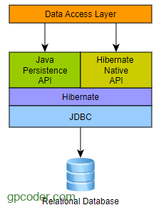](https://gpcoder.com/wp-content/uploads/2019/10/data-access-layer.png)

* Hibernate vốn là một thư viện sinh ra để làm việc với mọi loại database, nó không phụ thuộc vào bạn chọn loại database nào. Nếu Java là “Viết 1 lần chạy mọi nơi” thì Hibernate là “Viết 1 lần chạy trên mọi loại database”.
* Lợi ích của Hibernate:
* Mã nguồn mở và nhẹ.
* Hiệu suất nhanh.
* Truy vấn cơ sở dữ liệu độc lập.
* Tạo bảng tự động.
* Đơn giản hóa các lệnh Join phức tạp.
* Cung cấp thống kê truy vấn và trạng thái cơ sở dữ liệu.

### *2.1.4. Socket và giao thức TCP/IP, UDP:*

#### 2.1.4.1. Socket là gì ?

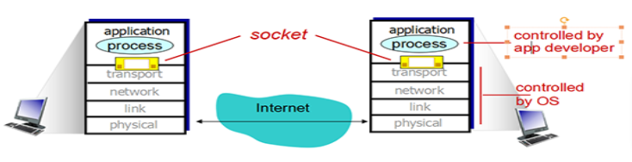

* Socket là giao diện lập trình ứng dụng mạng được dùng để truyền và nhận dữ liệu trên internet. Giữa hai chương trình chạy trên mạng cần có một liên kết giao tiếp hai chiều, hay còn gọi là two-way communication để kết nối 2 process trò chuyện với nhau. Điểm cuối (endpoint) của liên kết này được gọi là socket.
* Một chức năng khác của socket là giúp các tầng TCP hoặc TCP Layer định danh ứng dụng mà dữ liệu sẽ được gửi tới thông qua sự ràng buộc với một cổng port (thể hiện là một con số cụ thể), từ đó tiến hành kết nối giữa client và server.
* Ưu điểm của Socket là hỗ trợ hầu hết các hệ điều hành bao gồm MS Windows, Linux,… Ngoài ra, socket cũng được sử dụng với nhiều ngôn ngữ lập trình, gồm C, C++, Java, Visual Basic, Visual C++,… nên nó có thể tương thích với hầu hết mọi đối tượng người dùng với những cấu hình máy khác nhau.
* Đặc biệt, người dùng cũng có thể chạy cùng một lúc nhiều socket liên tục, giúp nâng cao hiệu suất làm việc, cũng như tiết kiệm thêm nhiều thời gian và công sức hơn.
* Socket gồm 4 loại:
* Stream Socket.
* Datagram Socket.
* Websocket.
* Unix Socket.

#### 2.1.4.2. Giao thức TCP/IP ?

* *TCP/IP viết tắt của Transmission Control Protocol (TCP) và Internet Protocol (IP) là giao thức cài đặt truyền thông, chồng giao thức mà hầu hết các mạng máy tính ngày nay đều sử dụng để kết nối*. TCP/IP được đặt theo tên của 2 giao thức là giao thức điều khiển giao vận và giao thức liên mạng. Đây là 2 giao thức đầu tiên trên thế giới được định nghĩa. TCP/IP được phát triển vào năm 1978 bởi Bob Kahn và Vint Cerf.
* Trong *giao thức TCP/IP*, IP có vai trò quan trọng. IP cho phép máy tính chuyển tiếp gói tin tới một máy tính khác. Thông qua một hoặc nhiều khoảng (chuyển tiếp) gần với người nhận gói tin. TCP sẽ giúp kiểm tra các gói dữ liệu xem có lỗi không? Sau đó gửi yêu cầu truyền lại nếu có lỗi được tìm thấy.

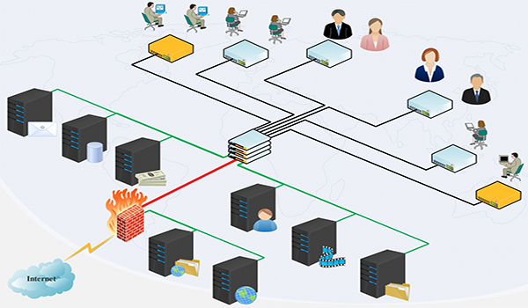

* Ưu điểm của TCP/IP chính là không chịu sự kiểm soát của bất kỳ tổ chức nào. Vì vậy, bạn có thể tự do trong việc sử dụng. Thứ hai, TCP/IP có khả năng tương thích cao với tất cả các hệ điều hành, phần cứng máy tính và mạng. Vì vậy, giao thức này hoạt động hiệu quả với nhiều hệ thống khác nhau.
* Cuối cùng, TCP/IP có khả năng mở rộng cao. Giao thức này có thể định tuyến. Và thông qua mạng có thể xác định được đường dẫn hiệu quả nhất.
* TCP/IP gồm có 4 mô hình phân tầng trong giao thức này:
* *Tầng 1: Tầng vật lý (Physical)*
* *Tầng 2: Tầng mạng (Network)*
* *Tầng 3: Tầng giao vận (Transport)*
* *Tầng 4: Tầng ứng dụng (Application).*

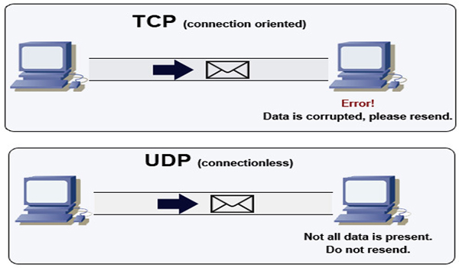

* **UDP** (***User Datagram Protocol***) là một trong những giao thức cốt lõi của giao thức TCP/IP Dùng UDP, chương trình trên mạng máy tính có thể gửi những dữ liệu ngắn được gọi là *Datagram* tới máy khác. UDP không cung cấp sự tin cậy và thứ tự truyền nhận mà TCP làm; các gói dữ liệu có thể đến không đúng thứ tự hoặc bị mất mà không có thông báo.

### *2.1.5. Mô hình mạng Star Topology:*

* Mạng hình sao (Star Topology) là một mô hình mạng bao gồm một thiết bị làm trung tâm và các nút thông tin chịu sự điều khiển của trung tâm đó. Các nút thông tin ở đây có thể là các máy trạm, các thiết bị đầu cuối hay các thiết bị khác trong hệ thống LAN. Thiết bị trung tâm của mạng có vai trò quản lý, kiểm soát các hoạt động trong hệ thống, cụ thể với các chức năng như: theo dõi, kiểm duyệt và xử lý sai trong quá trình xử lý thông tin giữa các thiết bị, xác nhận cặp địa chỉ gửi nhận có quyền chiếm tuyến thông tin cũng như liên lạc với nhau và thông báo về các trạng thái của hệ thống mạng.

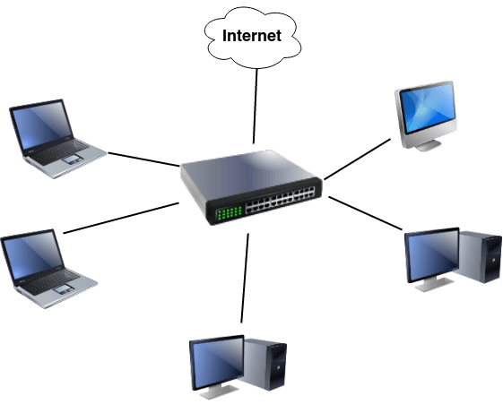

* *Ưu và nhược điểm của Mô hình mạng hình sao:*
* **Ưu điểm:**
* Nếu có sự cố xảy ra ở một máy trạm nào đó thì cả hệ thống vẫn hoạt động bình thường do mạng hình sao hoạt động trên nguyên lý kết nối song song.
* Tốc độ của mạng hình sao khá nhanh.
* Cấu trúc mạng khá đơn giản giúp dễ dàng kiểm tra, sửa chữa khi gặp sự cố trong hệ thống.
* Có thể thu hẹp hoặc mở rộng theo ý muốn người dùng.
* Giúp hạn chế được các yếu tố gây ngưng trệ mạng vì kiểu liên kết này nối trực tiếp các máy tính với Hub (bộ tập trung) bằng dây cáp xoắn mà không cần thông qua trục BUS.
* **Nhược điểm:**
* Nếu thiết bị trung tâm gặp sự cố thì toàn bộ thiết bị trong mạng đều chịu ảnh hưởng từ sự cố này.
* Khoảng cách kết nối từ các máy trạm đến thiết bị trung tâm bị hạn chế (100 m).
* Tốn nhiều chi phí cho dây mạng và thiết bị trung gian.

### *2.1.6. Thư viện thiết kế đồ họa JavaFx và Scene Builder:*

#### 2.1.6.1. Thư viện thiết kế đồ họa JavaFx ?



* JavaFX là một tập hợp các gói đồ họa và phương tiện cho phép các nhà phát triển thiết kế, tạo, kiểm tra, gỡ lỗi và triển khai các ứng dụng client, hoạt động nhất quán trên các nền tảng khác nhau.
* JavaFX dự định thay thế Swing làm thư viện GUI tiêu chuẩn cho Java SE.  JavaFX có hỗ trợ cho máy tính để bàn và trình duyệt Web trên Microsoft Windows, Linux và macOS.
* JavaFX mạnh mẽ hơn Swing, nó cung cấp những công cụ mạnh hơn, và nó còn chạy nhẹ hơn và nhanh hơn so với Swing.

#### 2.1.6.2. Ứng dụng Scence Builder:

* JavaFX Scene Builder là một công cụ thiết kế trực quan, cho phép tạo ra giao diện ứng dụng một cách nhanh chóng bằng cách kéo thả. Và code được tạo ra dưới dạng XML. Đây là một tùy chọn để lập trình JavaFX, bạn nên cài đặt nó.

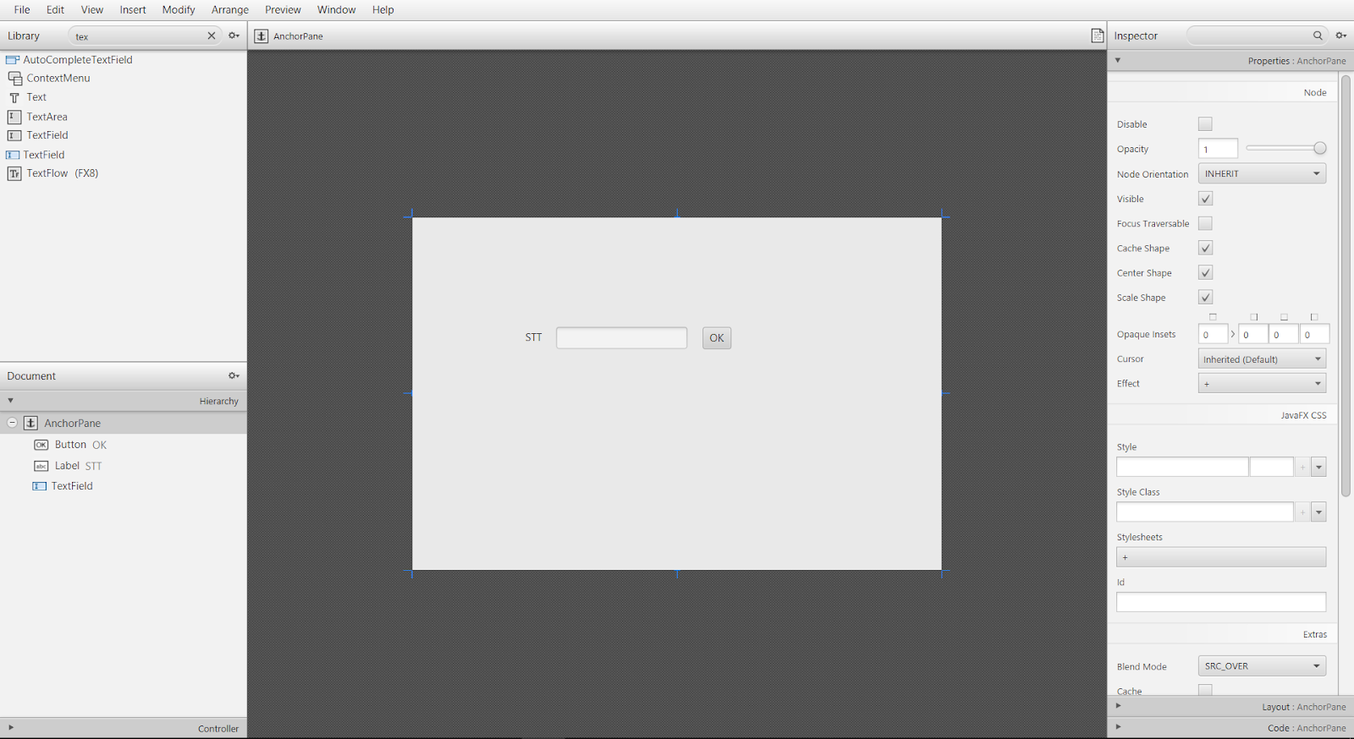

### *2.1.7. Mô hình MVC:*

#### 2.1.7.1. MVC là gì ?

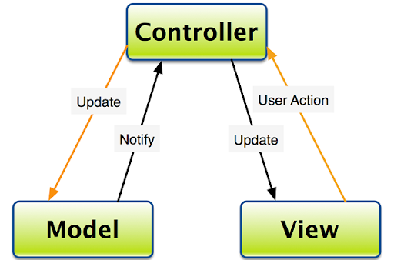

* MVC trong lập trình là viết tắt của ba chữ Model – View – Controller là một cách tổ chức các file theo một mô hình kiến trúc logic để tố ưu code và giải thuật trong lập trình giúp các lập trình viên có thể làm việc giao tiếp với nhau qua từng đoạn mã code riêng biệt.
* Cấu trúc mô hình MVC được chia làm ba phần riêng biệt :
* M – Model: Đây có thể là thư mục chứa các file về xử lý cơ sở dữ liệu, logic.
* V – View: Là thư mục chứa các file về hiển thị giao diện người dùng, tại đây người dùng xem nội dung và truy vấn thông tin để xem trên giao diện.
* C – Controller: có thể xem là trung tâm xử lý, controller sẽ nạp file từ Model khi người cần truy xuất thông tin dữ liệu từ dưới lên và gọi View tương ứng cho người dùng xem.

#### 2.1.7.2. Ưu và nhược điểm MVC :

* Ưu điểm:
* Cấu trúc tổ chức logic dễ kế thừa quản lý code.
* Dễ dàng nâng cấp bổ sung chức năng và hiệu năng cao trong những dự án lớn.
* Dễ dàng kế thừa thư viện từ các functions bên ngoài tăng năng suất hiệu quả trong lập trình.
* Nhược điểm:
* Mô hình MVC cần thời gian để tìm hiểu và áp dụng đúng đắn.
* Tốn kém về mặt thời gian và quản lý tổ chức file.
* Xây dựng quy trình phức tạp, không cần thiết cho dự án nhỏ.

# CHƯƠNG 3. MÔ HÌNH VÀ GIẢI PHÁP DỮ LIỆU

## **3.1. Các mô hình đặc tả hệ thống:**

### *3.1.1. Mô hình ca sử dụng (Use Case):*

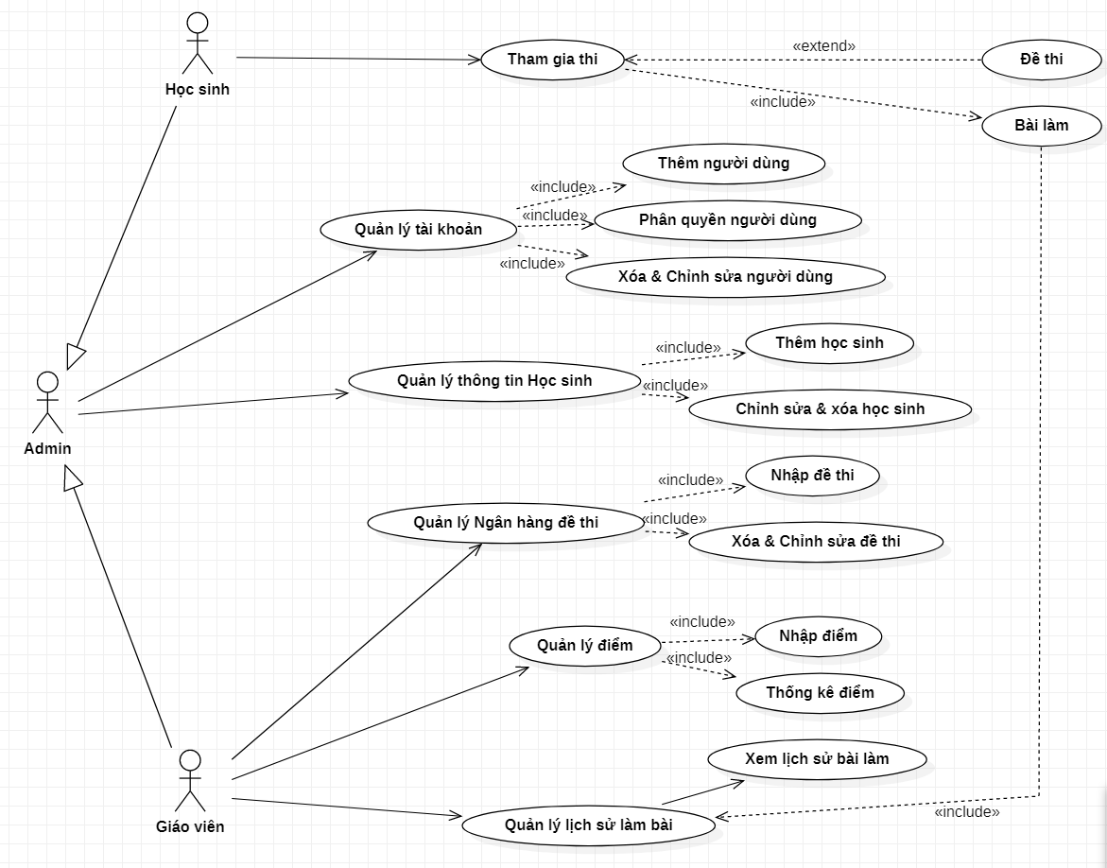

C3. 1 Use Case tổng quát

1. *Usecase phân rã các chức năng quản lý của Admin:*

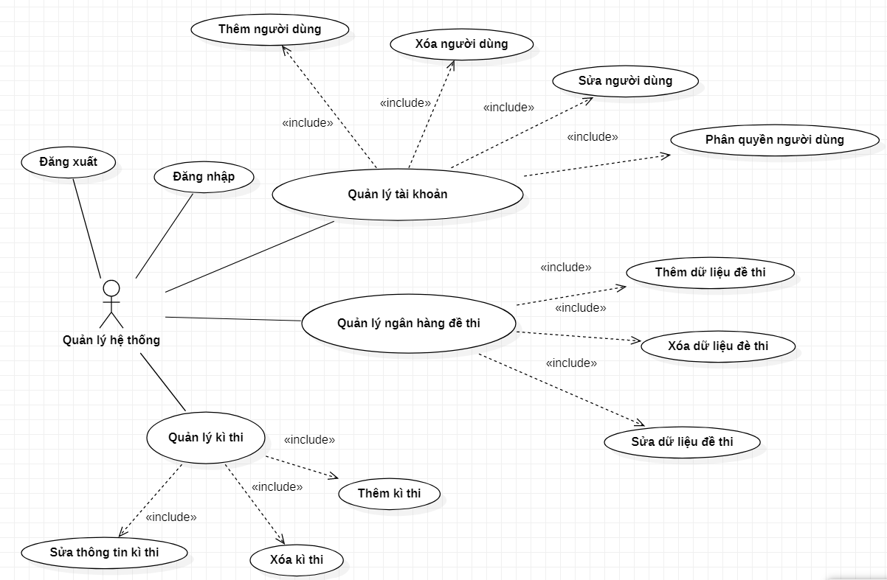

C3. 2 Use Case phân rã chức năng QL của Admin

1. *Usecase phân rã các chức năng quản lý của giáo viên:*

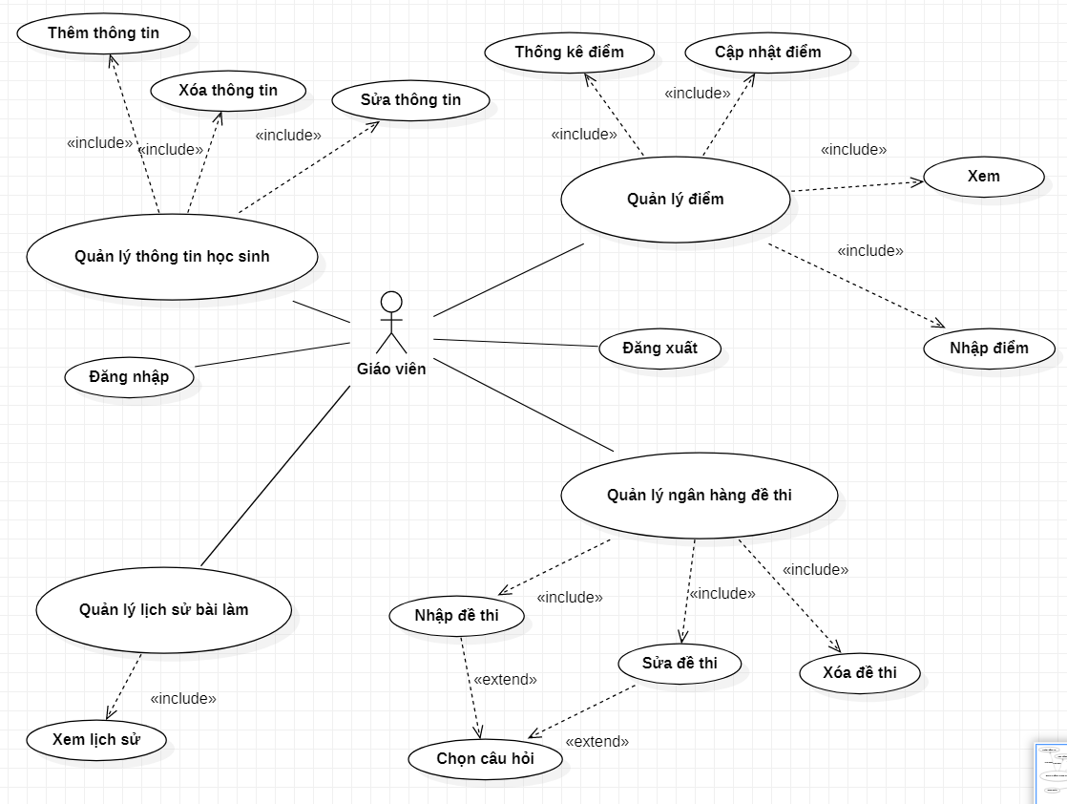

C3. 3 Use case phân rã chức năng QL của Giáo viên

1. *Usecase phân rã chức năng của học sinh:*

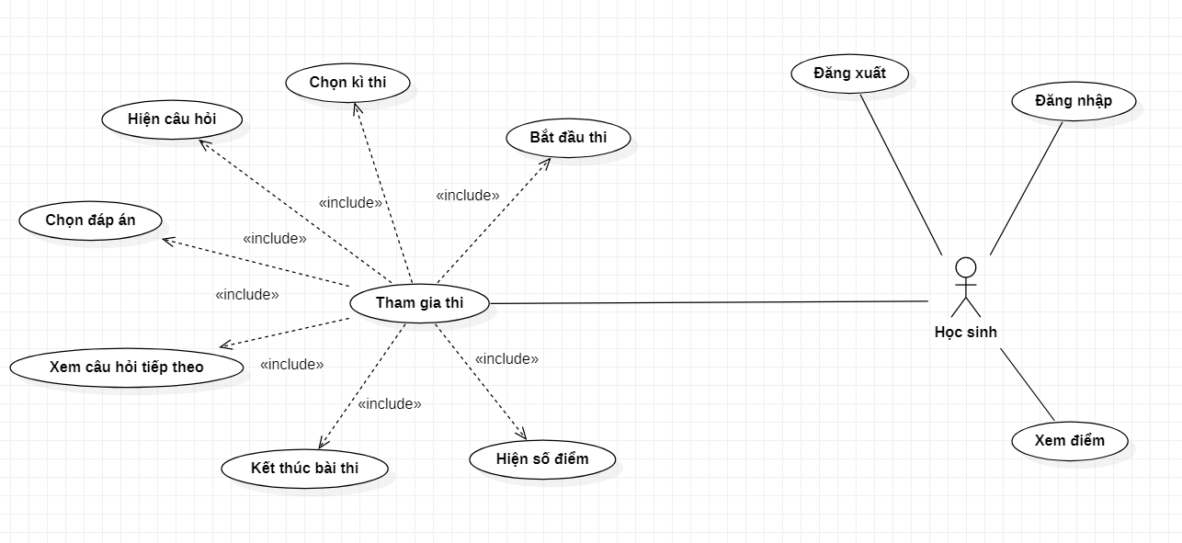

C3. 4 Use case phân rã chức năng của Học sinh

### *3.1.2. Sơ đồ phân rã chức năng (BFD Diagram):*

C3. 5 Sơ đồ BFD

### *3.1.3. Sơ đồ luồng dữ liệu (DFD_Data Flow Diagram):*

* 1. *DFD tổng quát (mức 0):*

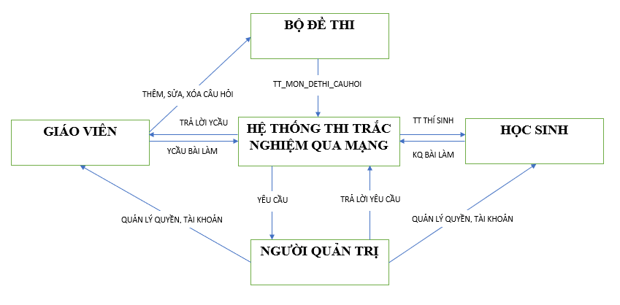

C3. 6 Sơ đồ DFD Tổng quát

* 1. *DFD Giáo viên (mức 1):*

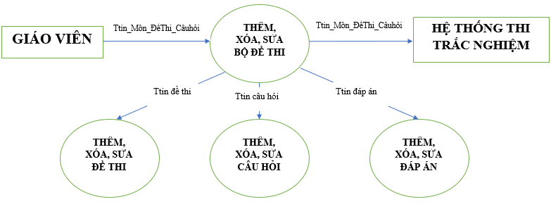

C3. 7 Sơ đồ DFD Giáo viên

* 1. *DFD Học sinh (mức 1):*

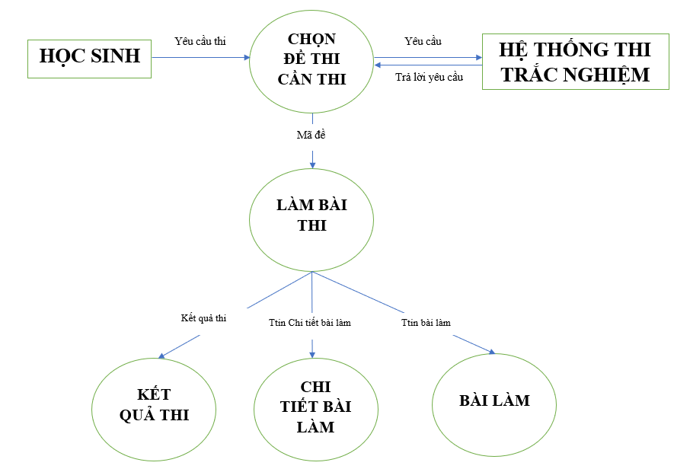

C3. 8 Sơ đồ DFD Học sinh

* 1. *DFD Người quản trị (mức 1):*

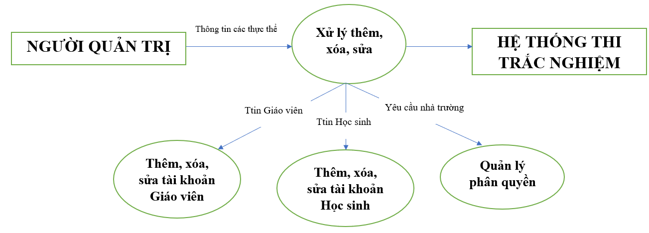

C3. 9 Sơ đồ DFD Admin

### *3.1.4. Sơ đồ mối quan hệ các thực thể (ER Diagram):*

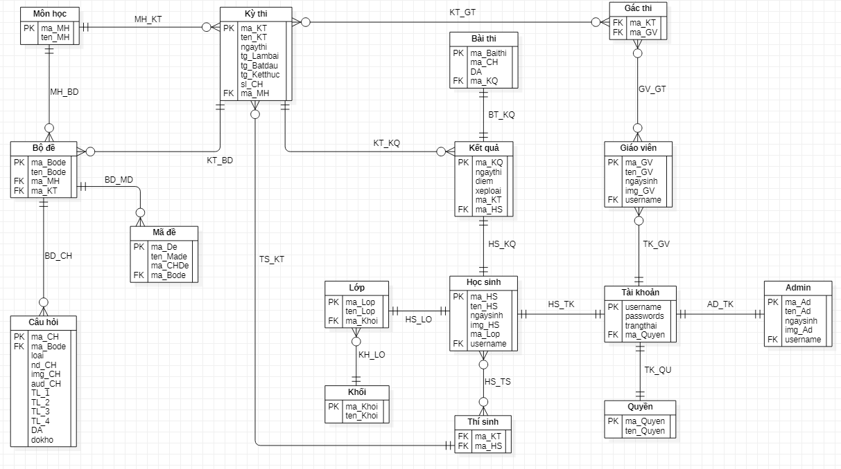

C3. 10 Sơ đồ ERD

### *3.1.5. Sơ đồ lớp (Class Diagram):*

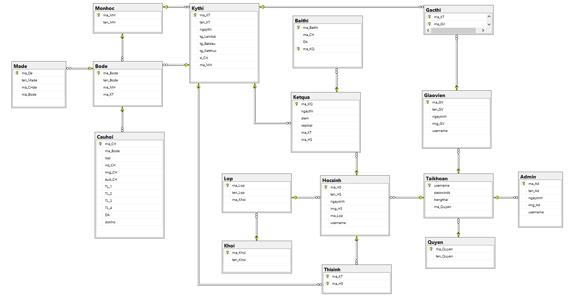

C3. 11 Sơ đồ Class

## **3.2. Giải pháp dữ liệu:**

Sau quá trình phân tích thiết kế, nhóm đã xác định được các bảng cần có trong CSDL như sau:

### *3.2.1. Bảng Học sinh:*

|  |  |  |  |  |
| --- | --- | --- | --- | --- |
| **Tên thuộc tính** | **Kí hiệu** | **Kiểu dữ liệu** | **Khoá** | **Null** |
| Mã học sinh | maHS | Varchar(14) | Primary key | Not null |
| Tên học sinh | tenHS | NVarchar(50) |  | Null |
| Ngày sinh | ngaysinh | Datetime |  | Null |
| Hình ảnh | imgHS | Varchar(200) |  | Null |
| Mã lớp | maLop | Varchar(4) |  | Null |
| Tài khoản | Username | Varchar(14) | Foreign key | Not null |

Bảng. 1 Bảng Học sinh

### *3.2.2. Bảng Giáo viên:*

* Thuộc tính:

|  |  |  |  |  |
| --- | --- | --- | --- | --- |
| **Tên thuộc tính** | **Kí hiệu** | **Kiểu dữ liệu** | **Khoá** | **Null** |
| Mã giáo viên | maGV | Char(14) | Primary key | Not null |
| Tên giáo viên | tenGV | NVarchar(50) |  | Null |
| Ngày sinh | ngaysinh | Date |  | Null |
| Hình ảnh | imgGV | Varchar(200) |  | Null |
| Tài khoản | Username | Varchar(14) | Foreign key | Not null |

Bảng. 2 Bảng Giáo viên

### *3.2.3. Bảng Lớp:*

* Thuộc tính:

|  |  |  |  |  |
| --- | --- | --- | --- | --- |
| **Tên thuộc tính** | **Kí hiệu** | **Kiểu dữ liệu** | **Khoá** | **Null** |
| Mã lớp | ma_Lop | Varchar(4) | Primary key | Not null |
| Tên lớp | ten_Lop | Varchar(5) |  | Null |
| Mã khối | maKhoi | Varchar(2) | Foreign key | Null |

Bảng. 3 Bảng Lớp

### *3.2.4. Bảng Khối:*

* Thuộc tính:

|  |  |  |  |  |
| --- | --- | --- | --- | --- |
| **Tên thuộc tính** | **Kí hiệu** | **Kiểu dữ liệu** | **Khoá** | **Null** |
| Mã khối | maKhoi | Varchar(2) | Primary key | Not null |
| Tên khối | tenKhoi | Varchar(50) |  | Null |

Bảng. 4 Bảng Khối

### *3.2.5. Bảng Môn học:*

* Thuộc tính:

|  |  |  |  |  |
| --- | --- | --- | --- | --- |
| **Tên thuộc tính** | **Kí hiệu** | **Kiểu dữ liệu** | **Khoá** | **Null** |
| Mã môn học | maMH | Varchar(10) | Primary key | Not Null |
| Tên môn học | tenMH | NVarchar(40) |  | Null |

Bảng. 5 Bảng Môn học

### *3.2.6. Bảng Bộ đề:*

* Thuộc tính:

|  |  |  |  |  |
| --- | --- | --- | --- | --- |
| **Tên thuộc tính** | **Kí hiệu** | **Kiểu dữ liệu** | **Khoá** | **Null** |
| Mã bộ đề | maBode | Char(7) | Primary key | Not Null |
| Tên bộ đề | tenBode | Varchar(40) |  | Null |
| Mã môn học | maMH | Varchar(10) | Foreign key | Null |
| Mã kỳ thi | maKT | Char(10) | Foreign key | Null |

Bảng. 6 Bảng Bộ đề

### *3.2.7. Bảng Mã đề:*

* Thuộc tính:

|  |  |  |  |  |
| --- | --- | --- | --- | --- |
| **Tên thuộc tính** | **Kí hiệu** | **Kiểu dữ liệu** | **Khoá** | **Null** |
| Mã đề | maDe | Char(10) | Primary key | Not Null |
| Tên mã đề | tenMade | Char(3) |  | Null |
| Mã câu hỏi | maCHde | Varchar(300) |  | Null |
| Mã bộ đề | maBode | Char(7) | Foreign key | Null |

Bảng. 7 Bảng Mã đề

### *3.2.8. Bảng Câu hỏi:*

|  |  |  |  |  |
| --- | --- | --- | --- | --- |
| **Tên thuộc tính** | **Kí hiệu** | **Kiểu dữ liệu** | **Khoá** | **Null** |
| Mã câu hỏi | maCH | Integer | Primary key | Not Null |
| Mã bộ đề | maBD | Char(7) |  | Null |
| Loại câu hỏi | loai | Bit |  | Null |
| Câu hỏi | ndCH | Nvarchar(200) |  | Null |
| Hình ảnh câu hỏi | imgCH | Varchar(200) |  | Null |
| Âm thanh câu hỏi | audCH | Varchar(200) |  | Null |
| Câu trả lời 1 | TL_1 | Nvarchar(200) |  | Null |
| Câu trả lời 2 | TL_2 | Nvarchar(200) |  | Null |
| Câu trả lời 3 | TL_3 | Nvarchar(200) |  | Null |
| Câu trả lời 4 | TL_4 | Nvarchar(200) |  | Null |
| Đáp án | DA | Nvarchar(200) |  | Null |
| Độ khó | dokho | Integer |  | Null |

Bảng. 8 Bảng Câu hỏi

### *3.2.9. Bảng Kỳ thi:*

|  |  |  |  |  |
| --- | --- | --- | --- | --- |
| **Tên thuộc tính** | **Kí hiệu** | **Kiểu dữ liệu** | **Khoá** | **Null** |
| Mã kỳ thi | maKT | Char(10) | Primary key | Not Null |
| Tên kỳ thi | tenKT | Nvarchar(50) |  | Null |
| Ngày thi | ngaythi | Datetime |  | Null |
| Thời gian làm bài | tgLambai | Integer |  | Null |
| Thời gian bắt đầu | tgBatdau | Time(7) |  | Null |
| Thời gian kết thúc | tgKetthuc | Time(7) |  | Null |
| Số câu hỏi | slCH | Integer |  | Null |
| Mã môn học | maMH | Varchar(10) | Foreign key | Null |

Bảng. 9 Bảng Kì thi

### *3.2.10. Bảng Kết quả:*

* Thuộc tính:

|  |  |  |  |  |
| --- | --- | --- | --- | --- |
| **Tên thuộc tính** | **Kí hiệu** | **Kiểu dữ liệu** | **Khoá** | **Null** |
| Mã kết quả | maKQ | Char(10) | Primary key | Not Null |
| Ngày thi | ngaythi | Datetime |  | Null |
| Điểm | diem | Float |  | Null |
| Xếp loại | xeploai | Bit |  | Null |
| Mã kỳ thi | maKT | Char(10) |  | Null |
| Mã học sinh | maHS | Varchar(14) | Foreign key | Null |

Bảng. 10 Bảng Kết quả

### *3.2.11. Bảng Quyền:*

* Thuộc tính:

|  |  |  |  |  |
| --- | --- | --- | --- | --- |
| **Tên thuộc tính** | **Kí hiệu** | **Kiểu dữ liệu** | **Khoá** | **Null** |
| Mã quyền | maQuyen | Bit | Primary key | Not Null |
| Tên quyền | tenQuyen | Char(10) |  | Null |

Bảng. 11 Bảng Quyền

### *3.2.12. Bảng Gác thi:*

* Thuộc tính:

|  |  |  |  |  |
| --- | --- | --- | --- | --- |
| **Tên thuộc tính** | **Kí hiệu** | **Kiểu dữ liệu** | **Khoá** | **Null** |
| Mã kỳ thi | maKT | Char(10) | Foreign key | Not null |
| Mã Giáo viên | maGV | Varchar(14) | Foreign key | Not null |

Bảng. 12 Bảng Gác thi

### *3.2.13. Bảng Admin:*

* Thuộc tính:

|  |  |  |  |  |
| --- | --- | --- | --- | --- |
| **Tên thuộc tính** | **Kí hiệu** | **Kiểu dữ liệu** | **Khoá** | **Null** |
| Mã Admin | maAd | Varchar(14) | Primary key | Not null |
| Tên Admin | tenAd | NVarchar(50) |  | Null |
| Ngày sinh | ngaysinh | Datetime |  | Null |
| Hình ảnh | imgAd | Varchar(200) |  | Null |
| Tài khoản | Username | Varchar(14) | Foreign key | Not null |

Bảng. 13 Bảng Admin

### *3.2.14. Bảng Tài khoản:*

* Thuộc tính:

|  |  |  |  |  |
| --- | --- | --- | --- | --- |
| **Tên thuộc tính** | **Kí hiệu** | **Kiểu dữ liệu** | **Khoá** | **Null** |
| Tài khoản | Username | Varchar(14) | Primary key | Not Null |
| Mật khẩu | Passwords | Char(20) |  | Null |
| Trạng thái | trangthai | Bit |  | Null |
| Mã quyền hạn | maQuyen | Integer | Foreign key | Not null |

Bảng. 14 Bảng Tài khoản

### *3.2.15. Bảng Thí sinh:*

* Thuộc tính:

|  |  |  |  |  |
| --- | --- | --- | --- | --- |
| **Tên thuộc tính** | **Kí hiệu** | **Kiểu dữ liệu** | **Khoá** | **Null** |
| Mã kỳ thi | maKT | Char(10) | Foreign key | Not Null |
| Mã học sinh | maHS | Varchar(14) | Foreign key | Not Null |

Bảng. 15 Bảng Thí sinh

### *3.2.16. Bảng Bài thi:*

|  |  |  |  |  |
| --- | --- | --- | --- | --- |
| **Tên thuộc tính** | **Kí hiệu** | **Kiểu dữ liệu** | **Khoá** | **Null** |
| Mã bài thi | maBaithi | Char(10) | Primary key | Not Null |
| Mã câu hỏi | maCH | Integer |  | Null |
| Đáp án | DA | Nvarchar(200) |  | Null |
| Mã kết quả | maKQ | Char(10) | Foreign key | Not null |

Bảng. 16 Bảng Bài thi

## **3.3. Mô hình tuần tự và chi tiết hoạt động của dữ liệu:**

### *3.3.1. Sơ đồ tuần tự (Sequence Diagram):*

* 1. *Mô hình tuần tự chức năng Đăng nhập:*

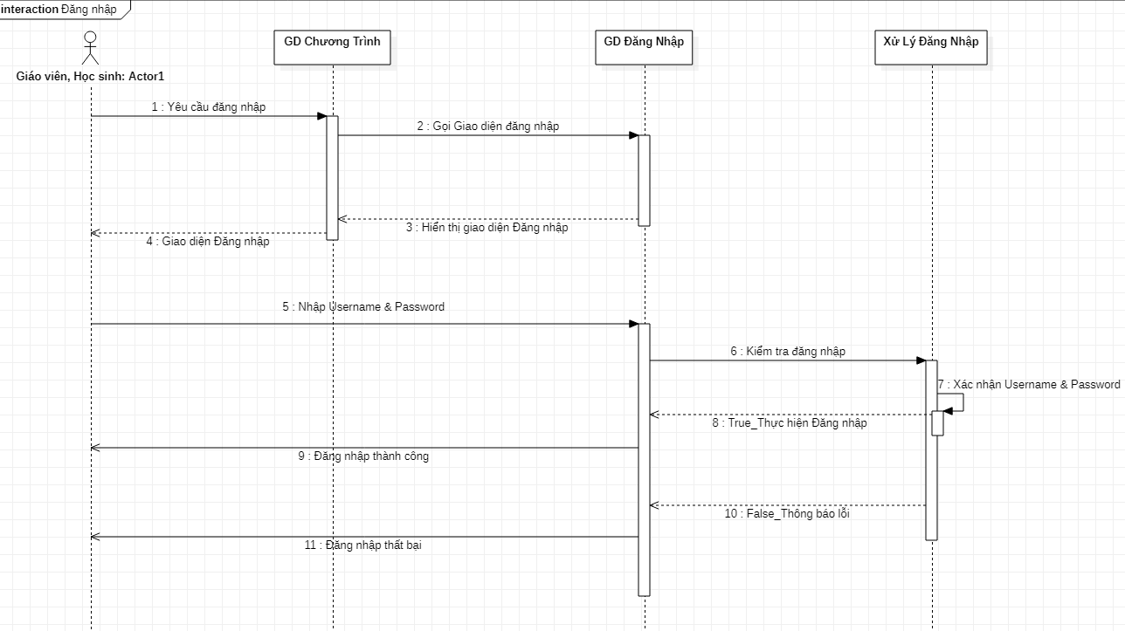

C3. 12 Sơ đồ Sequence chức năng Đăng nhập

* 1. *Mô hình tuần tự chức năng Quản lý môn học:*

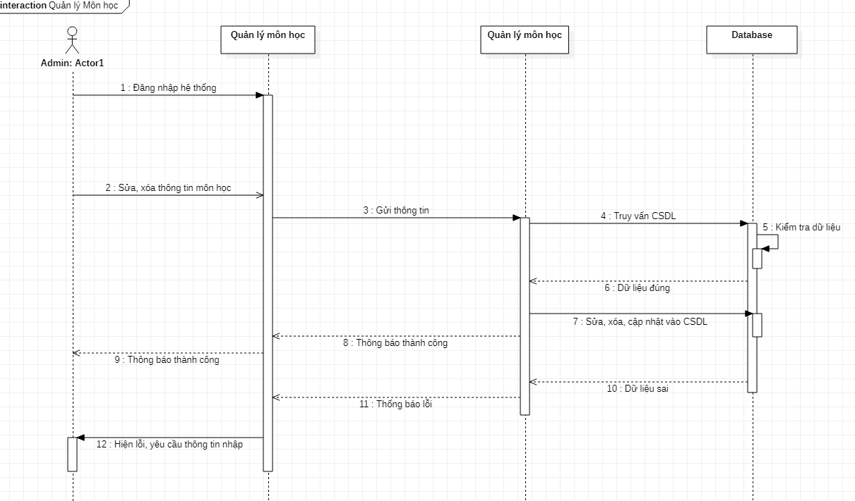

C3. 13 Sơ đồ Sequence chức năng QL Môn học

* 1. *Mô hình tuần tự thi trắc nghiệm:*

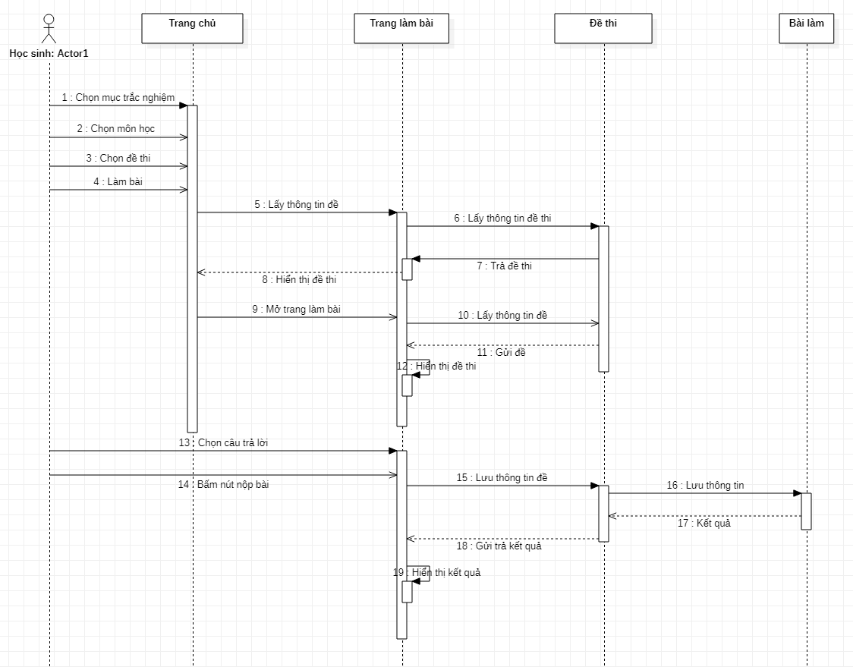

C3. 14 Sơ đồ Sequence chức năng Thi trắc nghiệm

* 1. *Mô hình tuần tự giữa Client và Server:*

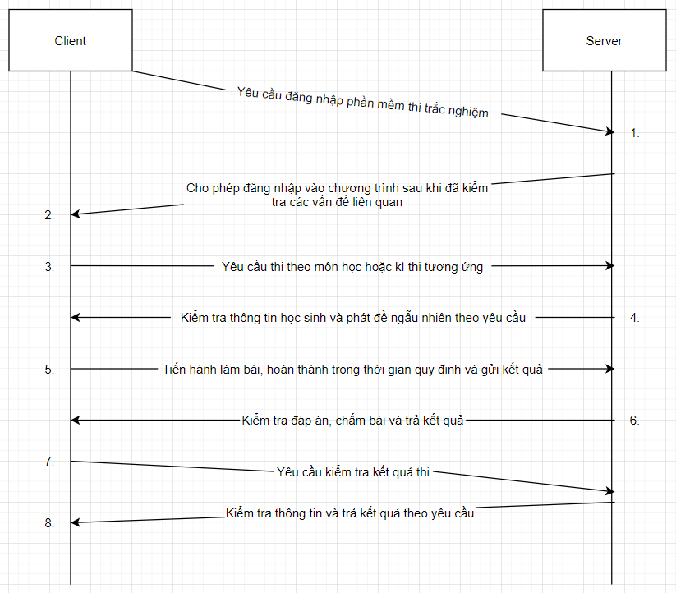

C3. 15 Sơ đồ Tuần tự giữa Client và Server

3.3.2. Sơ đồ mô tả hoạt động (Activity Diagram):

* 1. *Activity chức năng Đăng nhập:*

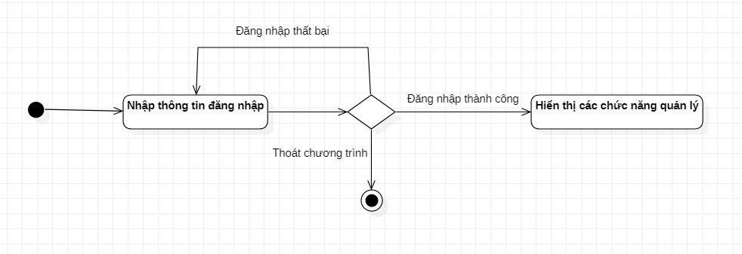

C3. 16 Sơ đồ Activity chức năng Đăng nhập

* 1. *Activity chức năng Quản lý Tài khoản:*

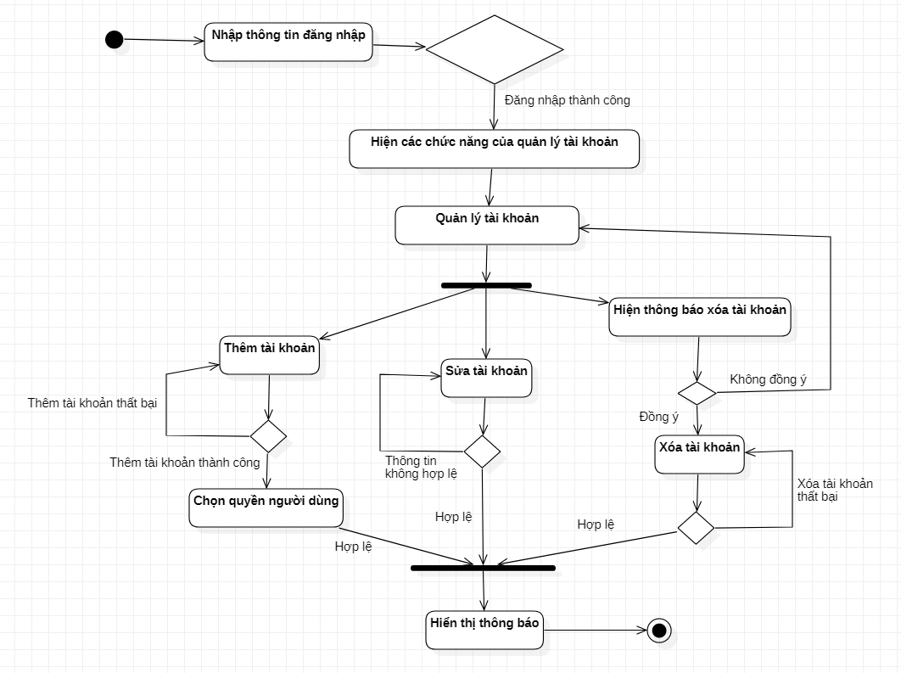

C3. 17 Sơ đồ Activity chức năng QL Tài Khoản

* 1. Activity chức năng Quản lý Ngân hàng đề thi:

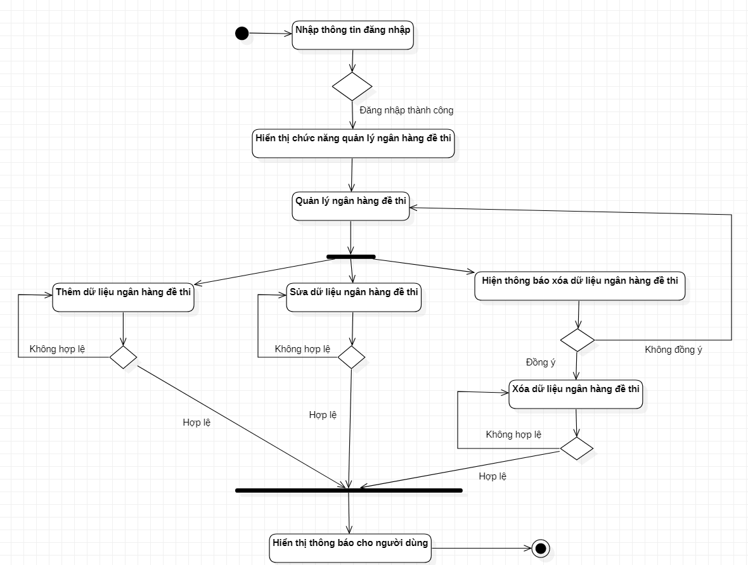

C3. 18 Sơ đồ Activity chức năng QL Đề thi

## **3.4. Mô hình triển khai hệ thống:**

### *3.4.1. Mô hình hệ thống thực tế:*

C3. 19 Mô hình triển khai phần mềm thi trắc nghiệm trong thực tế

### *3.4.2. Mô hình hệ thống thử nghiệm:*

C3. 20 Mô hình hệ thống thử nghiệm kết nối

# CHƯƠNG 4. KẾT QUẢ THỰC NGHIỆM

## **4.1. Các thành phần chức năng của hệ thống:**

## **4.2. Thiết kế giao diện hệ thống:**

### *4.2.1. Giao diện đăng nhập:*

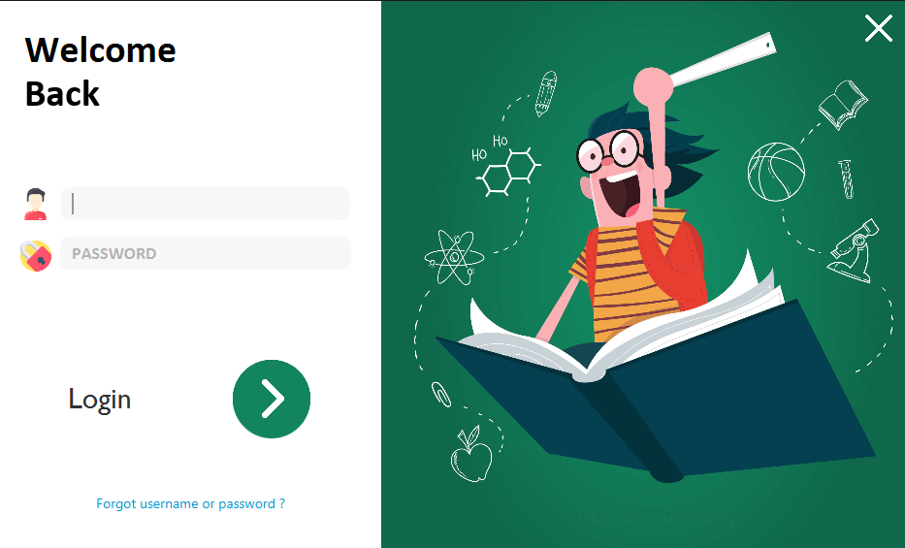

C4. 1 Giao diện đăng nhập

|  |  |  |
| --- | --- | --- |
| **Thuộc tính** | **Tên thuộc tính** | **Giải thích** |
| Text Field | txtUsername | Tài khoản |
| Text Field | txtUsername | Mật khẩu |
| Button | btnLogin | Đăng nhập |
| Hyperlink | hypForgot | Quên tài khoản, mật khẩu |
| Image View | imgBg | Ảnh nền giao diện |

Bảng. 17 Thuộc tính Giao diện đăng nhập

### *4.2.2. Giao diện Menu:*

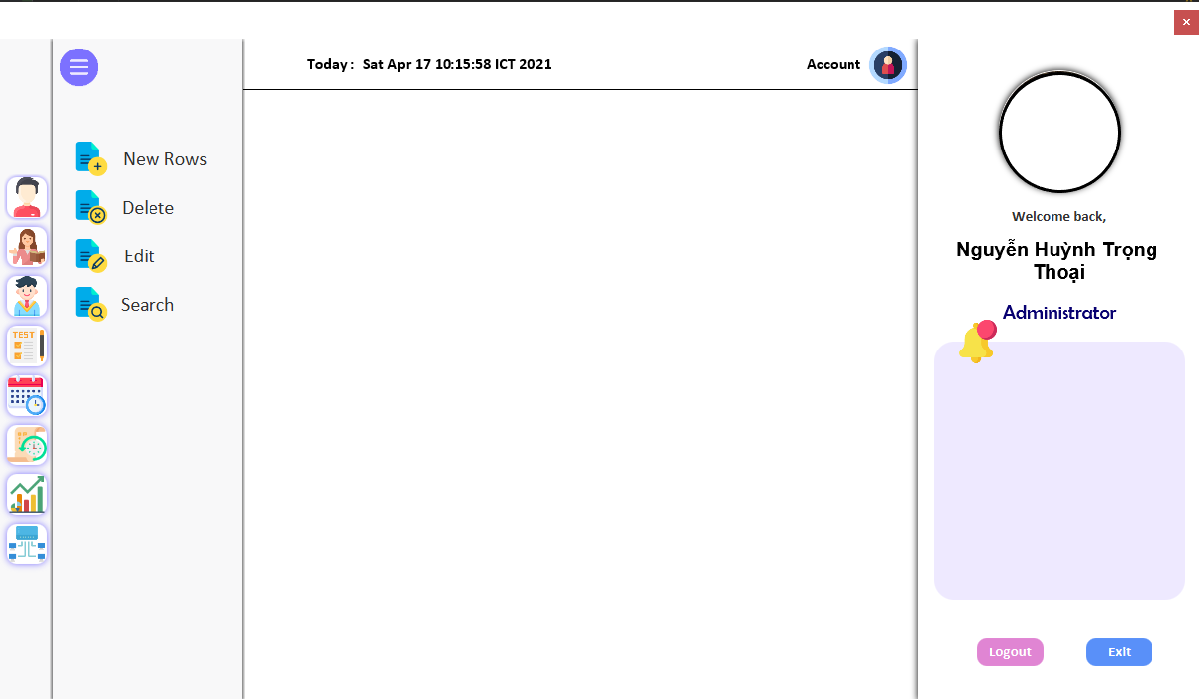

C4. 2 Giao diện Menu

|  |  |  |
| --- | --- | --- |
| **Thuộc tính** | **Tên thuộc tính** | **Giải thích** |
| Button | btnAdmin | Quản lý Admin |
| Button | btnGV | Quản lý Giáo viên |
| Button | btnStu | Quản lý Học sinh |
| Button | btnDe | Quản lý đề thi |
| Button | btnThongke | Thống kê |
| Button | btnConn | Quản lý kết nối thi |
| Button | btnLogO | Đăng xuất |
| Button | btnExit | Thoát chương trình |

Bảng. 18 Thuộc tính Giao diện Menu

### *4.2.3. Giao diện thông tin Admin:*

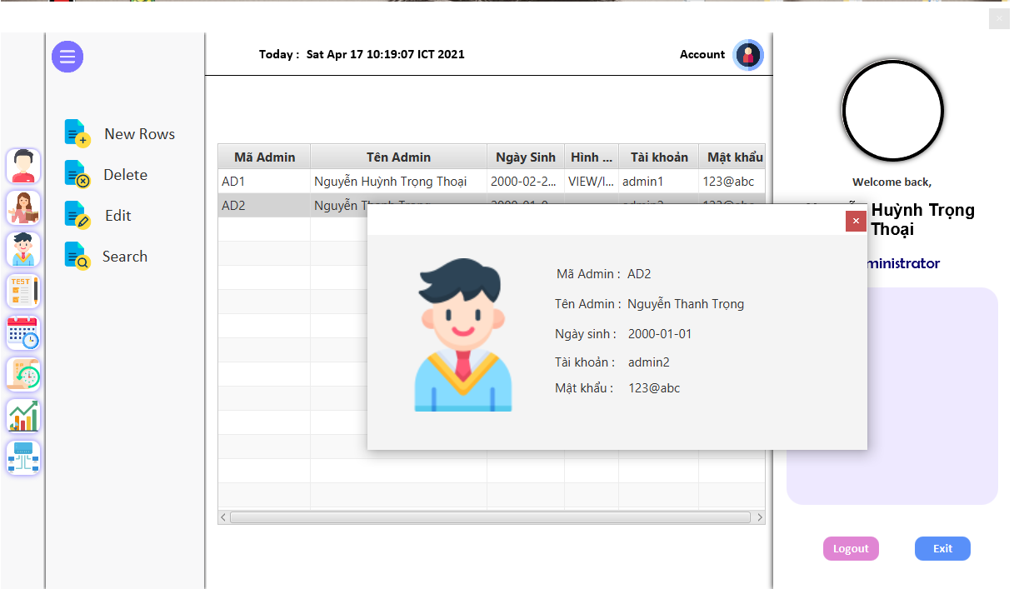

C4. 3 Giao diện thông tin Admin

|  |  |  |
| --- | --- | --- |
| **Thuộc tính** | **Tên thuộc tính** | **Giải thích** |
| Button | btnNewAd | Thêm Admin |
| Button | btnDelAd | Xóa Admin |
| Button | btnEditAd | Sửa Admin |
| Button | btnSeAd | Tìm kiếm Admin |
| Button | btnLogout | Đăng xuất |
| Button | btnExit | Thoát |

Bảng. 19 Thuộc tính Giao diện thông tin Admin

### *4.2.4. Giao diện nhập thông tin của Admin:*

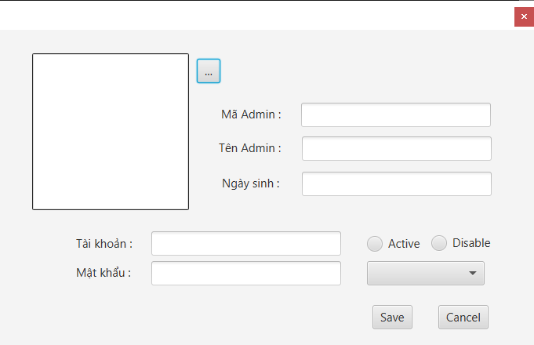

C4. 4 Giao diện nhập thông tin Admin

|  |  |  |
| --- | --- | --- |
| **Thuộc tính** | **Tên thuộc tính** | **Giải thích** |
| Text Field | txtMaAdmin | Mã số Admin |
| Text Field | txtTenAdmin | Tên Admin |
| Text Field | txtNgaysinh | Ngày sinh |
| Text Field | txtUserAd | Tài khoản |
| Text Field | txtPassAd | Mật khẩu |
| Radio Button | rbtActive | Tài khoản hoạt động |
| Radio Button | rbtDisable | Tài khoản vô hiệu hóa |
| Button | btnLuu | Lưu |
| Button | btnHuy | Hủy bỏ |

Bảng. 20 Thuộc tính Giao diện nhập thông tin Admin

### *4.2.5. Giao diện Quản lý Giáo viên:*

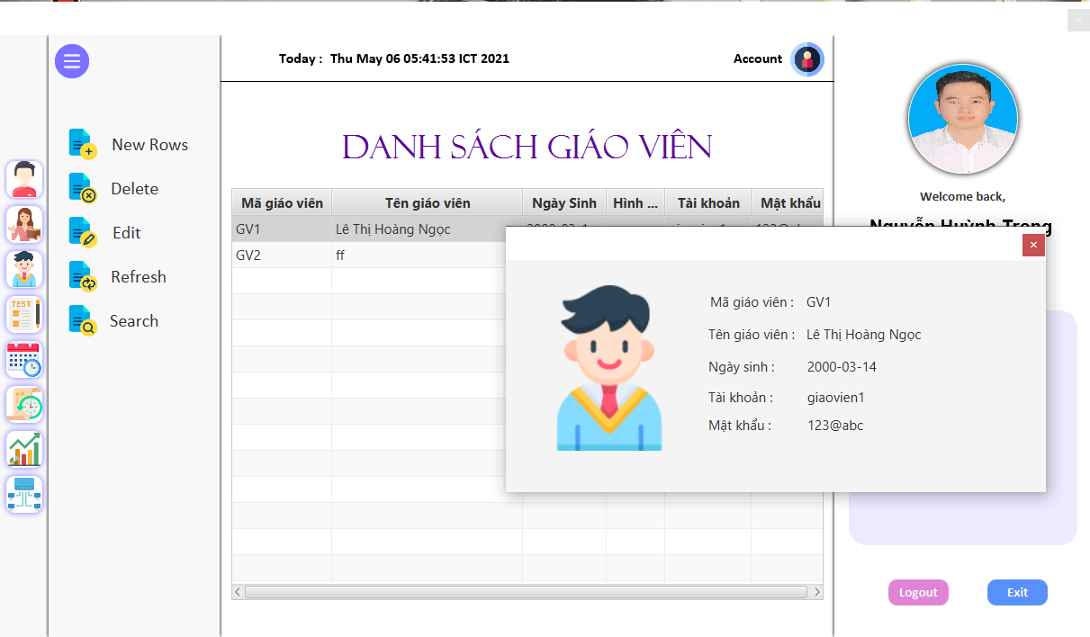

C4. 5 Giao diện quản lý Giáo viên

|  |  |  |
| --- | --- | --- |
| **Thuộc tính** | **Tên thuộc tính** | **Giải thích** |
| Button | btnNewgv | Thêm Giáo viên |
| Button | btnDelgv | Xóa Giáo viên |
| Button | btnEditgv | Sửa Giáo viên |
| Button | btnSegv | Tìm kiếm Giáo viên |
| Button | btnRe | Làm mới danh sách |

Bảng. 21 Thuộc tính Giao diện QL Giáo viên

### *4.2.6. Giao diện Nhập thông tin Giáo viên:*

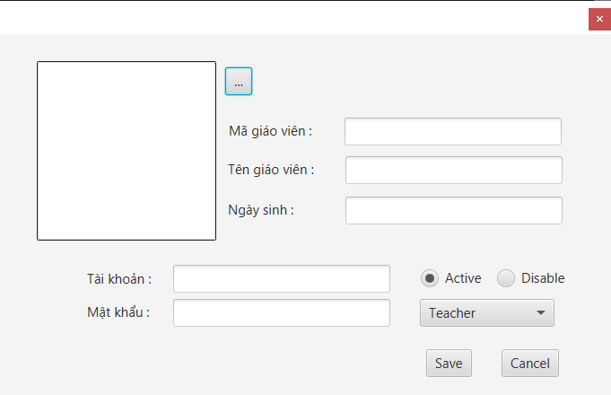

C4. 6 Giao diện nhập TT Giáo viên

|  |  |  |
| --- | --- | --- |
| **Thuộc tính** | **Tên thuộc tính** | **Giải thích** |
| Text Field | txtMagv | Mã số Giáo viên |
| Text Field | txtTengv | Tên Giáo viên |
| Text Field | txtNgaysinh | Ngày sinh |
| Text Field | txtUsergv | Tài khoản |
| Text Field | txtPassgv | Mật khẩu |
| Radio Button | rbtActive | Tài khoản hoạt động |
| Radio Button | rbtDisable | Tài khoản vô hiệu hóa |
| Button | btnLuu | Lưu |
| Button | btnHuy | Hủy bỏ |

Bảng. 22 Thuộc tính Giao diện nhập tt Giáo viên

### *4.2.7. Giao diện Quản lý Học sinh:*

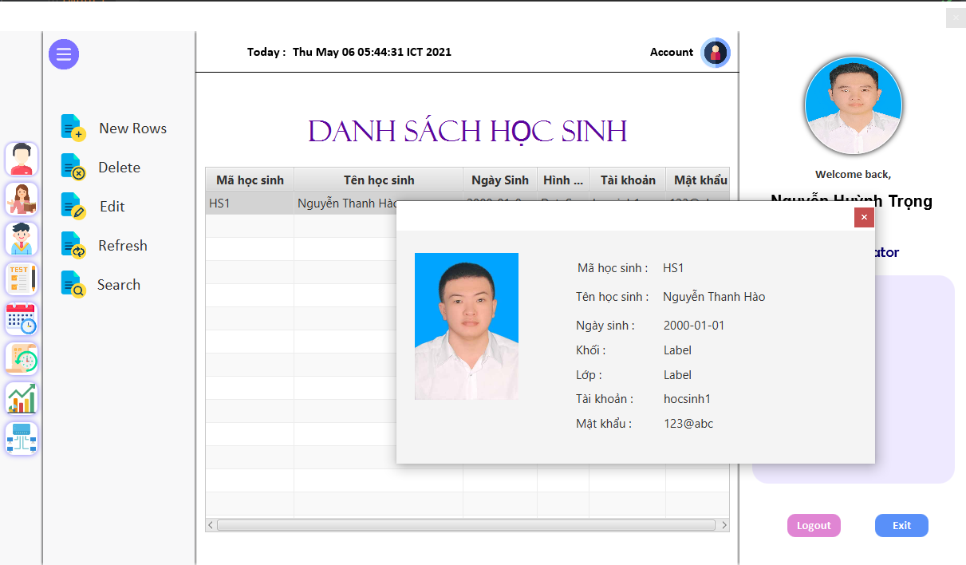

C4. 7 Giao diện QL học sinh

|  |  |  |
| --- | --- | --- |
| **Thuộc tính** | **Tên thuộc tính** | **Giải thích** |
| Button | btnNewhs | Thêm Học sinh |
| Button | btnDelhs | Xóa Học sinh |
| Button | btnEdiths | Sửa Học sinh |
| Button | btnSehs | Tìm kiếm Học sinh |
| Button | btnRe | Làm mới danh sách |

Bảng. 23 Thuộc tính Giao diện QL Học sinh

### *4.2.8. Giao diện Nhập thông tin Học sinh:*

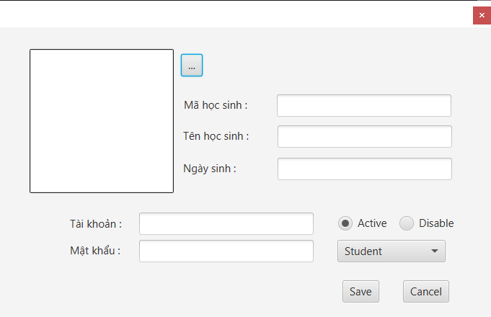

C4. 8 Giao diện nhập TT Học sinh

|  |  |  |
| --- | --- | --- |
| **Thuộc tính** | **Tên thuộc tính** | **Giải thích** |
| Text Field | txtMahs | Mã số Học sinh |
| Text Field | txtTenhs | Tên Học sinh |
| Text Field | txtNgaysinh | Ngày sinh |
| Text Field | txtUserhs | Tài khoản |
| Text Field | txtPasshs | Mật khẩu |
| Radio Button | rbtActive | Tài khoản hoạt động |
| Radio Button | rbtDisable | Tài khoản vô hiệu hóa |
| Button | btnLuu | Lưu |
| Button | btnHuy | Hủy bỏ |

Bảng. 24 Thuộc tính Giao diện nhập tt Học sinh

### *4.2.9. Giao diện của Học sinh:*

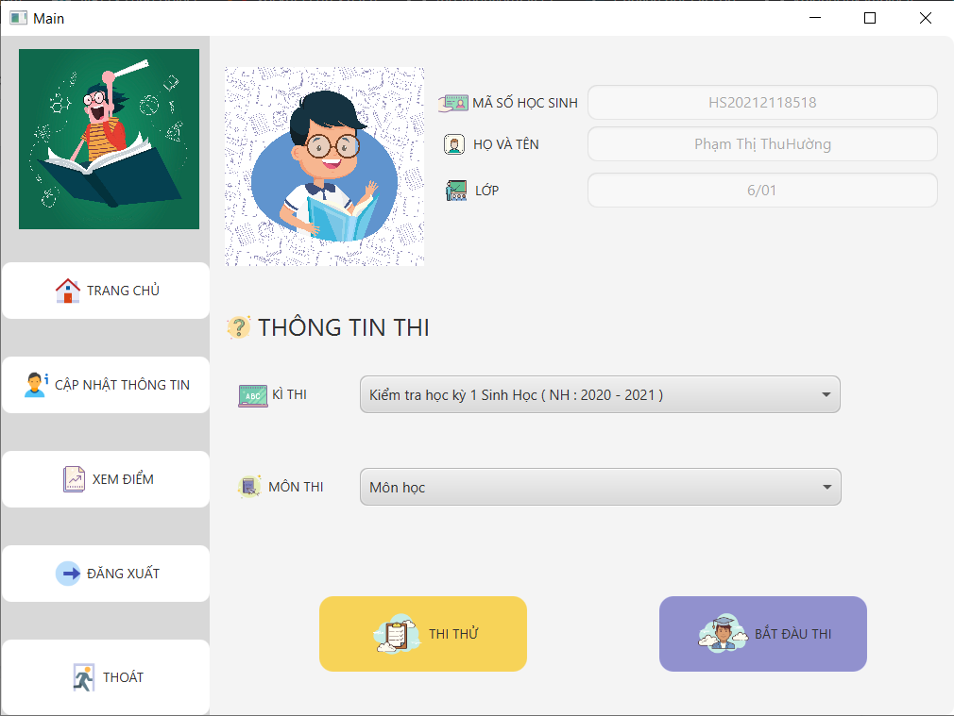

C4. 9 Giao diện của Học sinh

|  |  |  |
| --- | --- | --- |
| **Thuộc tính** | **Tên thuộc tính** | **Giải thích** |
| Text Field | txtmaHS | Mã học sinh |
| Text Field | txttenHS | Tên học sinh |
| Text Field | txtGioitinh | Giới tính |
| Text Field | txtLop | Lớp |
| Combo Box | cbokiThi | Kì thi |
| Combo Box | cbomonThi | Môn thi |
| Image View | imgAvt | Ảnh đại diện học sinh |
| Button | btnthiThu | Thi thử |
| Button | btnvaoThi | Bắt đầu thi |

Bảng. 25 Thuộc tính Giao diện của Học sinh

### *4.2.10. Giao diện Cập nhật thông tin của Học sinh:*

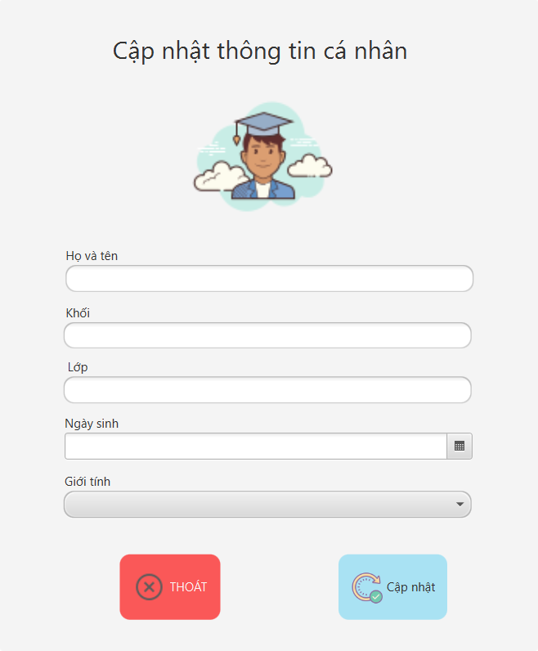

C4. 10 Giao diện Update TT Học sinh

|  |  |  |
| --- | --- | --- |
| **Thuộc tính** | **Tên thuộc tính** | **Giải thích** |
| Text Field | txtKhoi | Khối |
| Text Field | txttenHS | Tên học sinh |
| Text Field | txtGioitinh | Giới tính |
| Text Field | txtLop | Lớp |
| DatePicker |  | Ngày sinh |
| Button | btnThoat | Thoát |
| Button | btnUpdate | Cập nhật thông tin |

Bảng. 26 Thuộc tính Giao diện Update tt Học sinh

### *4.2.11. Giao diện Đổi mật khẩu:*

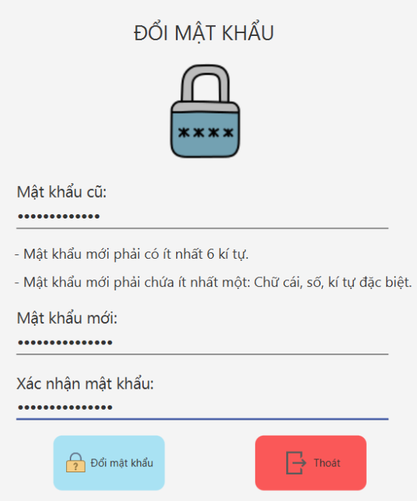

C4. 11 Giao diện Đổi mật khẩu

|  |  |  |
| --- | --- | --- |
| **Thuộc tính** | **Tên thuộc tính** | **Giải thích** |
| Text Field | txtmkCu | Mật khẩu cũ |
| Text Field | txtmkMoi | Mật khẩu mới |
| Text Field | txtmkConfirm | Xác nhận mật khẩu |
| Button | btndoiMK | Đổi mật khẩu |
| Button | btnExit | Thoát |

Bảng. 27 Thuộc tính Giao diện Đổi mật khẩu

### *4.2.12. Giao diện Nhập đề thi:*

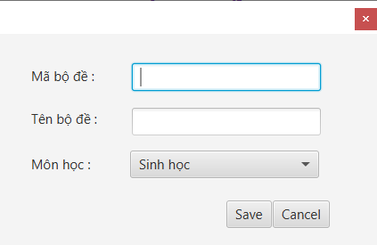

C4. 12 Giao diện chọn mã đề cần nhập

|  |  |  |
| --- | --- | --- |
| **Thuộc tính** | **Tên thuộc tính** | **Giải thích** |
| Text Field | txtmaBode | Mã bộ đề |
| Text Field | txttenBode | Tên bộ đề |
| Combo Box | cboMonhoc | Chọn môn cần nhập đề |
| Button | btnLuu | Lưu |
| Button | btnHuy | Hủy bỏ |

Bảng. 28 Thuộc tính Giao diện chọn mã đề cần nhập

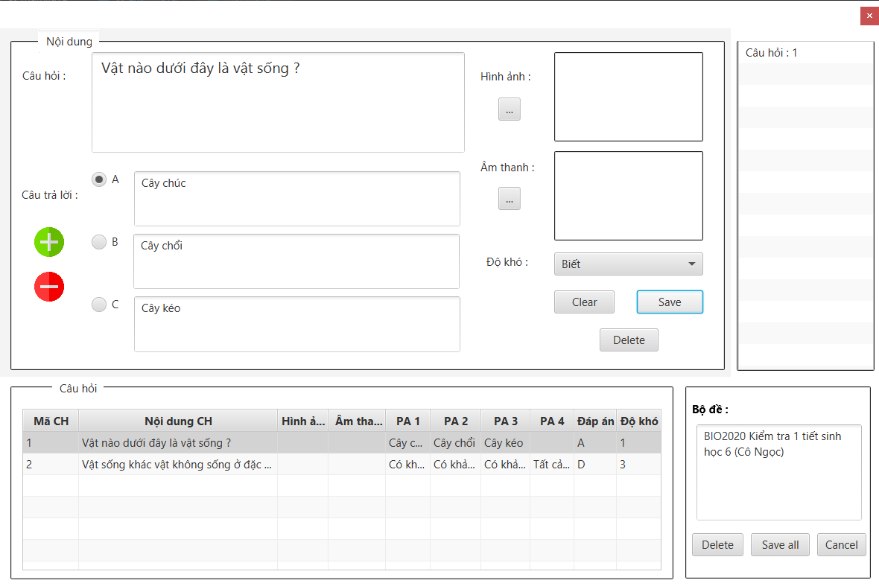

C4. 13 Giao diện nhập đề thi

|  |  |  |
| --- | --- | --- |
| **Thuộc tính** | **Tên thuộc tính** | **Giải thích** |
| Text Field | txtndCauhoi | Nội dung câu hỏi |
| Text Field | txtDapanA | Nội dung đáp án A |
| Text Field | txtDapanB | Nội dung đáp án B |
| Text Field | txtDapanC | Nội dung đáp án C |
| Combo Box | cboDokho | Độ khó theo 4 cấp |
| Button | btnClear | Làm trống toàn bộ |
| Button | btnLuu | Lưu |
| Button | btnDel | Xóa |

Bảng. 29 Thuộc tính Giao diện nhập đề thi

### *4.2.13. Giao diện Quản lý đề thi:*

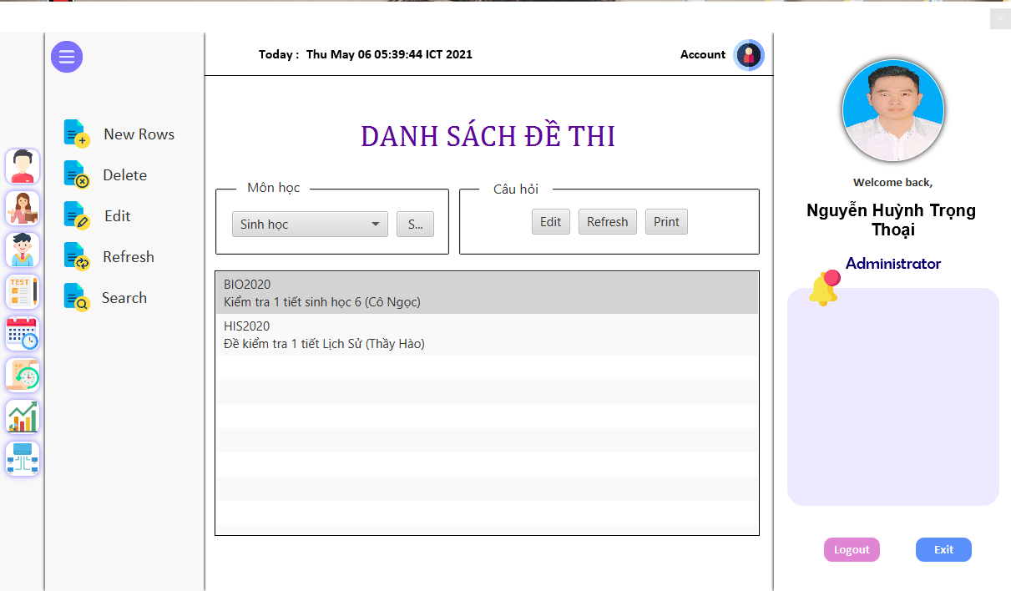

C4. 14 Giao diện QL đề thi

|  |  |  |
| --- | --- | --- |
| **Thuộc tính** | **Tên thuộc tính** | **Giải thích** |
| Button | btnNewhs | Thêm Học sinh |
| Button | btnDelhs | Xóa Học sinh |
| Button | btnEdiths | Sửa Học sinh |
| Button | btnSehs | Tìm kiếm Học sinh |
| Button | btnRe | Làm mới danh sách |
| Combo Box | cboMonhoc | Chọn môn học |
| Button | btnEdit | Sửa đề |
| Button | btnRe | Làm mới danh sách |
| Button | btnPrint | In đề |

Bảng. 30 Thuộc tính Giao diện QL đề thi

### *4.2.14. Giao diện Quản lý Môn học:*

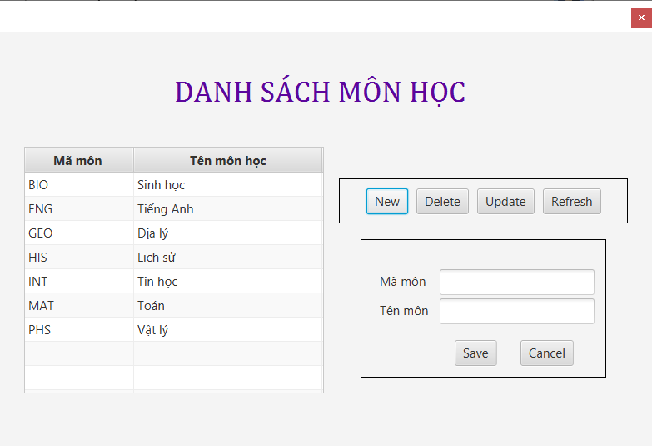

C4. 15 Giao diện QL môn học

|  |  |  |
| --- | --- | --- |
| **Thuộc tính** | **Tên thuộc tính** | **Giải thích** |
| Button | btnNewmh | Thêm Môn học |
| Button | btnDelmh | Xóa Môn học |
| Button | btnUpdatemh | Sửa Môn học |
| Button | btnRe | Làm mới danh sách |
| Button | btnLuu | Lưu |
| Button | btnHuy | Hủy bỏ |
| Text Field | txtmaMon | Mã môn học |
| Text Field | txttenMon | Tên môn học |

Bảng. 31 Thuộc tính Giao diện QL môn học

### *4.2.15. Giao diện Tạo mã đề thi:*

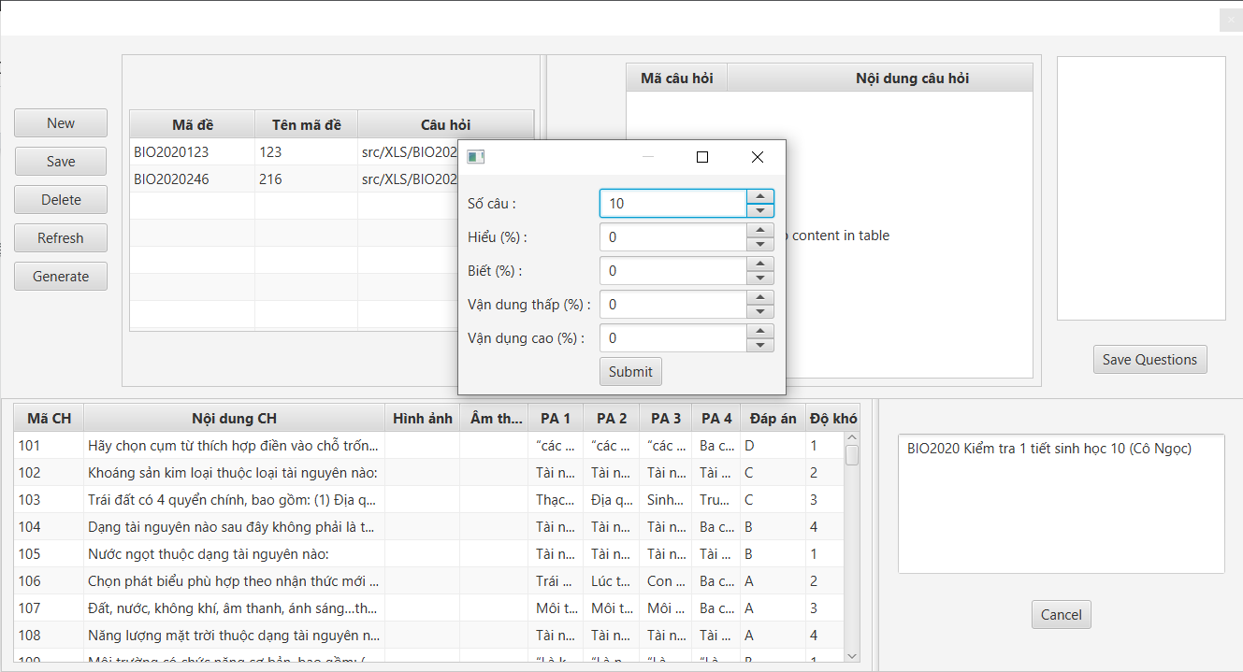

C4. 16 Giao diện Tạo mã đề

|  |  |  |
| --- | --- | --- |
| **Thuộc tính** | **Tên thuộc tính** | **Giải thích** |
| Button | btnNewmd | Thêm mã đề |
| Button | btnLuumd | Lưu mã đề |
| Button | btnDelmd | Xóa mã đề |
| Button | btnRe | Làm mới danh sách |
| Button | btnGene | Tạo mã đề ngẫu nhiên |

Bảng. 32 Thuộc tính Giao diện tạo mã đề

* **Giao diện kết nối tới Server trên máy Client (Sử dụng giao thức TCP/IP):**

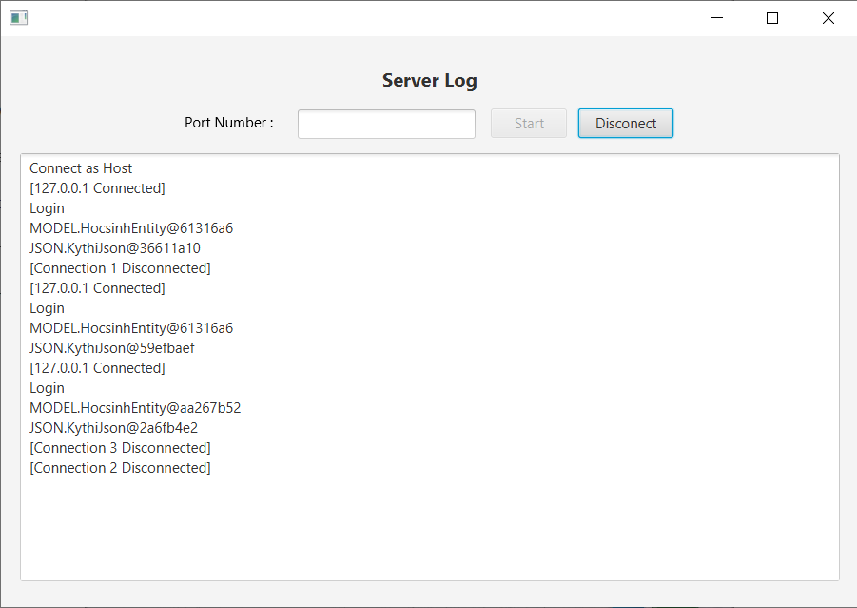

C4. 17 Giao diện kết nối tới Server

|  |  |  |
| --- | --- | --- |
| **Thuộc tính** | **Tên thuộc tính** | **Giải thích** |
| Text Field | txtPort | Số định cổng kết nối |
| Button | btnStart | Bắt đầu kết nối |
| Button | btnDisconn | Ngắt kết nối |

Bảng. 33 Thuộc tính Giao diện kết nối tới Server

### *4.2.16. Giao diện Thi trắc nghiệm:*

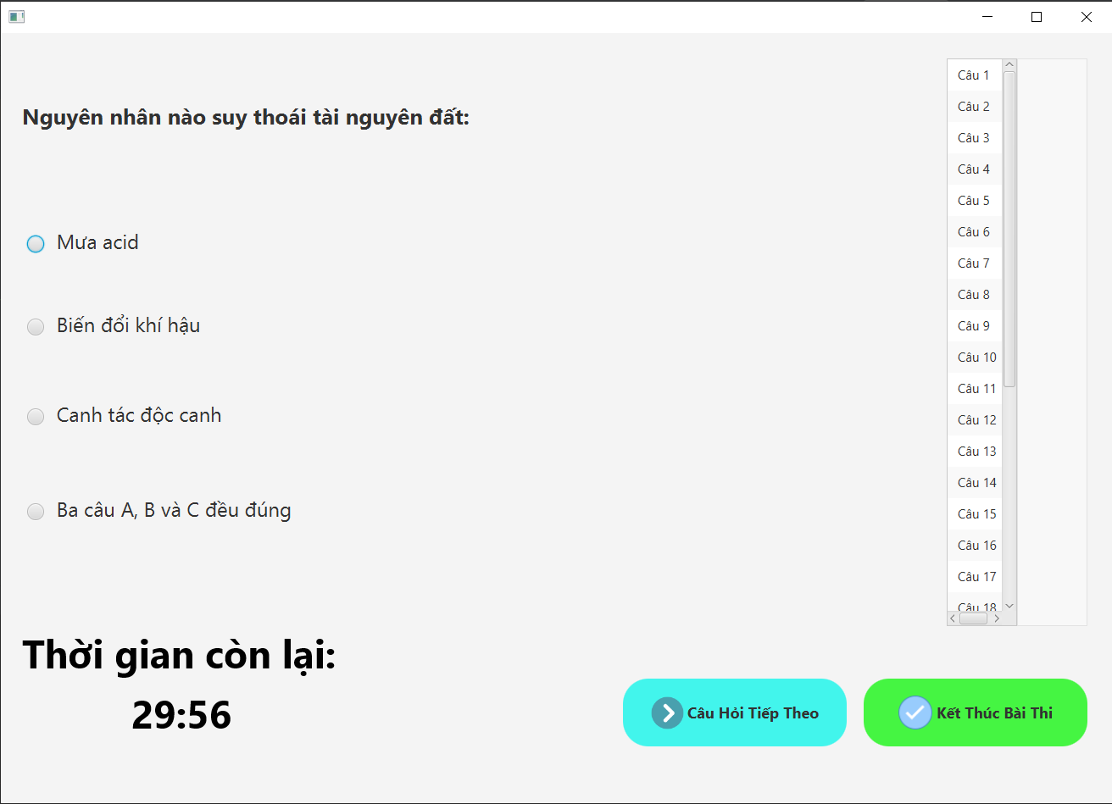

C4. 18 Giao diện thi

|  |  |  |
| --- | --- | --- |
| **Thuộc tính** | **Tên thuộc tính** | **Giải thích** |
| Text Field | txtCauhoi | Nội dung câu hỏi |
| Radio Button | rbtcauA | Chọn câu A |
| Radio Button | rbtcauB | Chọn câu B |
| Radio Button | rbtcauC | Chọn câu C |
| Radio Button | rbtcauD | Chọn câu D |
| Button | btnNext | Câu hỏi tiếp theo |
| Button | btnDone | Kết thúc bài thi |

Bảng. 34 Thuộc tính Giao diện thi

### *4.2.17. Giao diện Kết quả thi:*

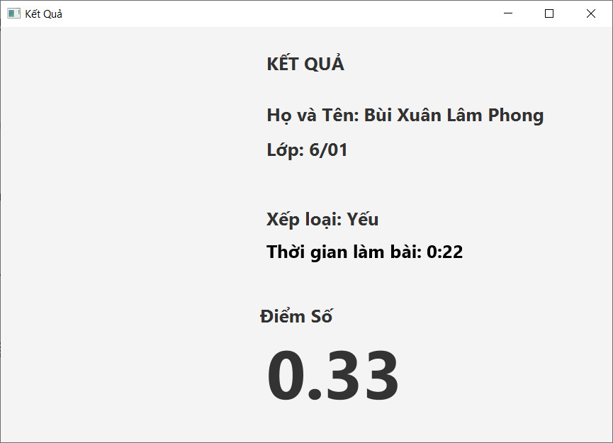

C4. 19 Giao diện KQ thi

### *4.2.18. Giao diện tra cứu kết quả:*

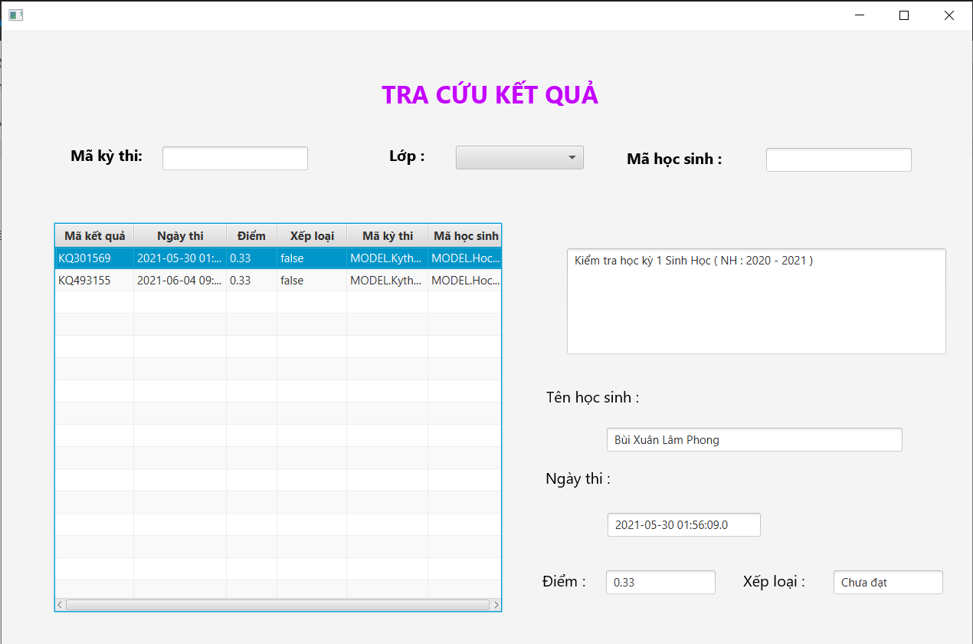

C4. 20 Giao diện tra cứu KQ

# CHƯƠNG 5. KẾT LUẬN

## **5.1. Kết quả đạt được:**

Việc xây dựng các phần mềm nói chung đòi hỏi chúng em phải có quá trình tìm hiểu, phân tích, đánh giá và thực nghiệm. Từ đó đưa những cách giải quyết cho từng tình huống, tác vụ cụ thể và đưa nó vào phần mềm.

Với thời gian có hạn, kiến thức có phần hạn chế và chưa có kinh nghiệm thực tiễn nhưng chúng em cũng đã xây dựng được phần mềm thi trắc nghiệm với những chức năng cơ bản, đáp ứng được các yêu cầu trong tổ chức một kỳ thi tại các trường trung học. Dù vẫn còn nhiều thiếu sót nhưng chúng em hi vọng rằng có thể được tiếp tục phát triển phần mềm này, mang đến nhiều tiện ích hơn nhằm phục vụ cho công tác dạy và học ở các trường học hiện nay.

## **5.2. Đánh giá phần mềm:**

* **Ưu điểm:**
* Dễ tương tác và làm quen.
* Đáp ứng được những yêu cầu cơ bản của việc quản lý thông tin giáo viên, học sinh, các kỳ thi và bộ đề.
* Tổ chức được một kỳ thi với yêu cầu bảo mật dữ liệu cao.
* **Nhược điểm:**
* Chưa thể xuất các văn bản phục vụ mục đích thống kê.
* Chưa thể giữ những dữ liệu đang thực hiện như đề bài đã trộn, bài làm khi gặp sự cố như mất điện, đứng máy.
* Chưa thể đổi mật khẩu và cập nhật thông tin cá nhân của học sinh ở client.

## **5.3. Hướng phát triển và mở rộng đề tài:**

Vì hạn chế về thời gian và công nghệ nên sản phẩm vẫn chưa hoàn thiện như mục tiêu đề ra. Nếu có cơ hội chúng em rất mong hoàn thiện được đề tài và đưa vào sử dụng thực tế. Mục tiêu phát triển phần mềm:

* Hoàn thành các chức năng còn thiếu.
* Đưa CSDL hoạt động trên Cloud, đảm bảo an toàn CSDL.
* Đưa phần mềm phát triển sang nền tảng Web hoặc di động để đa dạng hóa trong công tác tổ chức kỳ thi.

# TÀI LIỆU THAM KHẢO

* (1) : Giang Phan, 2016. Tổng quan về ngôn ngữ lập trình Java.

<https://topdev.vn/blog/tong-quan-ve-ngon-ngu-lap-trinh-java/>

* (2) (3) : Admin Sqladvice, 2017. Tổng quan về SQL Server.

<http://sqladvice.com/tong-quan-ve-sql-server/>

* (4) : Mắt Bão, 2020. Socket là gì ? Khái niệm cần biết về giao thức TCP/IP và UDP.

<https://wiki.matbao.net/socket-la-gi-khai-niem-can-biet-ve-giao-thuc-tcp-ip-va-udp/>

* (5) : Tuấn Trần, 2020. Topology là gì ? Năm kiểu Topology phổ biến nhất của mạng LAN.

<https://bizflycloud.vn/tin-tuc/topology-la-gi-5-kieu-topology-pho-bien-nhat-cua-mang-lan-20201028111415085.htm>

* (6) : Admin Niithanoi, 2020. Lập trình giao diện trong Java với JavaFX. Học viện đào tạo CNTT NIIT – ICT Hà Nội.

<https://niithanoi.edu.vn/lap-trinh-giao-dien-trong-java-voi-javafx.html>

* (7) : Admin Openplanning, 2014. Cài đặt JavaFX Scene Builder.

<https://openplanning.net/10621/cai-dat-javafx-scene-builder-cho-eclipse>

* (8) (9) : Admin StackJava, 2017. Giới thiệu về Hibernate. Series Hibernate.

<https://stackjava.com/hibernate/series-hibernate-phan-1-gioi-thieu-ve-hibernate-framework.html>

* (10) : sonlt, 2017. MVC là gì ? Mô hình MVC là gì ? Ứng dụng mô hình MVC trong lập trình.

<http://thietkewebchat.com/mo-hinh-mvc-la-gi-ung-dung-mo-hinh-mvc-trong-thiet-ke-web.html/>